**ĐẠI HỌC QUỐC GIA THÀNH PHỐ HỒ CHÍ MINH**

**TRƯỜNG ĐẠI HỌC BÁCH KHOA**

**KHOA KỸ THUẬT HÓA HỌC**

**BỘ MÔN KỸ THUẬT HÓA HỮU CƠ**



**LUẬN VĂN TỐT NGHIỆP**

**NGHIÊN CỨU HOẠT TÍNH CỦA CAO CHIẾT LÁ VỐI VÀ ĐỊNH HƯỚNG ỨNG DỤNG VÀO SẢN PHẨM CHĂM SÓC CÁ NHÂN**

**GVHD: PGS.TS. LÊ THỊ HỒNG NHAN**

**SINH VIÊN: PHẠM CAO HỒNG HẠNH**

**MSSV: 61301090**

**Tp. Hồ Chí Minh, 01/2018**

ĐẠI HỌC QUỐC GIA TP.HCM CỘNG HÒA XÃ HỘI CHỦ NGHĨA VIỆT NAM

ĐẠI HỌC BÁCH KHOA Độc lập – Tự do – Hạnh phúc

---------- -----------

Số………/BKDT

**NHIỆM VỤ LUẬN VĂN TỐT NGHIỆP**

Khoa: Kỹ thuật Hóa Học

Bộ môn: Kỹ thuật hóa Hữu Cơ

Họ và tên: PHẠM CAO HỒNG HẠNH MSSV: 61301090

Ngành: Kỹ thuật hóa Hữu Cơ Lớp: HC13CHC

1. Đề tài:

**Nghiên cứu hoạt tính của cao chiết lá vối và định hướng ứng dụng vào sản phẩm chăm sóc cá nhân.**

1. Nhiệm vụ;

* Chuẩn bị cao chiết lá vối.
* Đánh giá hoạt tính của cao chiết lá vối.
* Phối chế cao vô nền sản phẩm, hiệu chỉnh công thức.
* Đánh giá tính chất của sản phẩm.
* Đánh giá hiệu quả sử dụng sản phẩm.
* Đánh giá khả năng xâm nhập thị trường.

1. Ngày giao nhiệm vụ: 08/2017
2. Ngày hoàn thành nhiệm vụ: 15/12/2017
3. Giảng viên hướng dẫn: PGS.TS. Lê Thị Hồng Nhan

Nội dung và yêu cầu của luận văn tốt nghiệp đã được thông qua bộ môn.

Ngày … tháng … năm … Ngày … tháng … năm …

**GIẢNG VIÊN HƯỚNG DẪN CHỦ NHIỆM BỘ MÔN**

PGS.TS Lê Thị Hồng Nhan PGS.TS Lê Thị Hồng Nhan

**LỜI CÁM ƠN**

Đầu tiên, em xin gửi lời cám ơn đến quý thầy cô Khoa Kỹ thuật Hóa học trường Đại học Bách Khoa thành phố Hồ Chí Minh – Bộ môn Kỹ thuật Hữu cơ và Bộ môn Công nghệ sinh học đã truyền đạt những kiến thức bổ ích làm nền tảng vững chắc cho em trước khi bắt tay vào thực hiện luận văn này.

Em xin gửi lời cám ơn sâu sắc nhất đến PGS.TS Lê Thị Hồng Nhan và TS Phan Nguyễn Quỳnh Anh đã tận tình chỉ bảo, định hướng cũng như hướng dẫn em trong suốt một học kì làm luận văn vừa qua.

Bên cạnh đó, em sẽ không hoàn thành được luận văn này trọn vẹn nếu không có sự giúp đỡ của bạn Vũ Lê Trác Ngọc – người bạn cộng sự luôn sẵn sàng giúp đỡ em cũng như các anh chị và các bạn trong căn phòng chung 209B2. Xin cảm ơn tất cả mọi người đã sát cánh bên em trong khoảng thời gian dài đó.

Cuối cùng, em xin gửi lời cảm ơn đến ba mẹ và các anh chị trong gia đình đã luôn hỗ trợ, động viên và tạo điều kiện tốt nhất cho em có thể thực hiện luận văn này.

Sinh viên thực hiện

Phạm Cao Hồng Hạnh

MỤC LỤC

[DANH MỤC HÌNH iii](#_Toc483691274)

[DANH MỤC BẢNG iii](#_Toc483691275)

[DANH MỤC VIẾT TẮT iii](#_Toc483691276)

[LỜI MỞ ĐẦU iv](#_Toc483691277)

[CHƯƠNG 1: TỔNG QUAN 1](#_Toc483691278)

[1.1. TỔNG QUAN VỀ DA 1](#_Toc483691279)

[1.1.1 Lớp thượng bì: 2](#_Toc483691280)

[1.1.2 Lớp trung bì 2](#_Toc483691281)

[1.1.3 Lớp hạ bì 2](#_Toc483691283)

[1.2 CÁC VẤN ĐỀ VỀ DA 3](#_Toc483691285)

[1.2.1 Độ ẩm da 3](#_Toc483691286)

[1.2.2 Lão hóa da 3](#_Toc483691288)

[1.2.3 Mụn và viêm da do mụn 4](#_Toc483691289)

[1.2.4 Chống nắng da 4](#_Toc483691290)

[1.2.5 pH da 5](#_Toc483691291)

[1.3 LÀM SAO ĐỂ CÓ LÀN DA KHỎE VÀ ĐẸP ? 5](#_Toc483691292)

[1.3.1 Dưỡng ẩm da 6](#_Toc483691293)

[1.3.2 Tẩy tế bào chết 9](#_Toc483691294)

[1.4 MẶT NẠ LỘT NHẸ (PEEL OFF MASK) 12](#_Toc483691298)

[1.4.1 Phân loại 12](#_Toc483691299)

[1.4.2 Các thành phần trong mặt nạ 13](#_Toc483691301)

[1.4.3 Một số công trình nghiên cứu 16](#_Toc483691302)

[1.4.4 Một số sản phẩm trên thị trường 19](#_Toc483691303)

[CHƯƠNG 2: ĐỀ CƯƠNG NGHIÊN CỨU 21](#_Toc483691304)

[2.1 MỤC TIÊU VÀ NỘI DUNG NGHIÊN CỨU 21](#_Toc483691305)

[2.2 NGUYÊN LIỆU, DỤNG CỤ MÁY ĐO 21](#_Toc483691306)

[2.2.1 Nguyên liệu, hóa chất 21](#_Toc483691307)

[2.2.2 Dụng cụ, thiết bị đo 22](#_Toc483691308)

[2.3 Phương pháp nghiên cứu 22](#_Toc483691309)

[2.3.1 Xác định độ ẩm và chất dễ bay hơi 22](#_Toc483691310)

[2.3.2 Xác định màu sắc ngoại quan 22](#_Toc483691311)

[2.3.3 Đo độ nhớt của mẫu 23](#_Toc483691312)

[2.3.4 Đánh giá cảm quan sử dụng 24](#_Toc483691313)

[2.3.5 Đánh giá thời gian khô của màng polymer 26](#_Toc483691314)

[2.3.6 Đo pH 26](#_Toc483691315)

[2.3.7 Đánh giá kháng oxy hóa cho cao chiết thực vật 26](#_Toc483691316)

[2.3.8 Đánh giá độ bền mẫu 27](#_Toc483691317)

[2.4 Nội dung nghiên cứu 27](#_Toc483691318)

[CHƯƠNG 3: KẾT QUẢ SƠ BỘ 30](#_Toc483691319)

[3.1 CHUẨN BỊ VÀ ĐÁNH GIÁ TÍNH CHẤT CỦA CAO LÁ VỐI 30](#_Toc483691320)

[3.1.1 Chuẩn bị cao chiết 30](#_Toc483691321)

[3.1.2 Tính chất cao chiết 30](#_Toc483691322)

[3.2 KHẢO SÁT SẢN PHẨM THỊ TRƯỜNG VÀ LỰA CHỌN ĐỐI CHỨNG 32](#_Toc483691323)

[3.3 THỬ NGHIỆM QUY TRÌNH LÀM MẶT NẠ LỘT NHẸ 34](#_Toc483691324)

[CHƯƠNG 4: DỰ KIẾN CÔNG VIỆC VÀ KẾT LUẬN 36](#_Toc483691325)

[TÀI LIỆU THAM KHẢO 37](#_Toc483691326)

# DANH MỤC HÌNH

[Hình 1.1: Cấu tạo của da 1](#_Toc501572414)

[Hình 1.2: Da sau khi được tẩy tế bào chết 9](file:///C:\Users\ASUS\Downloads\BC-Phạm-Cao-Hồng-Hạnh-19-12-Nhan-sua.docx#_Toc501572415)

[Hình 2.1: Quy trình chiết cao lá vối 23](file:///C:\Users\ASUS\Downloads\BC-Phạm-Cao-Hồng-Hạnh-19-12-Nhan-sua.docx#_Toc501572423)

[Hình 2.2: Vị trí của vi khuẩn trên đĩa thạch 26](file:///C:\Users\ASUS\Downloads\BC-Phạm-Cao-Hồng-Hạnh-19-12-Nhan-sua.docx#_Toc501572424)

[Hình 2.3: abcxyz 29](file:///C:\Users\ASUS\Downloads\BC-Phạm-Cao-Hồng-Hạnh-19-12-Nhan-sua.docx#_Toc501572425)

[Hình 2. 4 29](file:///C:\Users\ASUS\Downloads\BC-Phạm-Cao-Hồng-Hạnh-19-12-Nhan-sua.docx#_Toc501572426)

[Hình 2.5: abcxyz 31](file:///C:\Users\ASUS\Downloads\BC-Phạm-Cao-Hồng-Hạnh-19-12-Nhan-sua.docx#_Toc501572427)

[Hình 2.6: Không gian màu CIELch 33](file:///C:\Users\ASUS\Downloads\BC-Phạm-Cao-Hồng-Hạnh-19-12-Nhan-sua.docx#_Toc501572428)

[Hình 3.1: ádcccccc 36](file:///C:\Users\ASUS\Downloads\BC-Phạm-Cao-Hồng-Hạnh-19-12-Nhan-sua.docx#_Toc501572434)

[Hình 3.2: Khả năng bắt gốc tự do DPPH của cao chiết lá vối 38](file:///C:\Users\ASUS\Downloads\BC-Phạm-Cao-Hồng-Hạnh-19-12-Nhan-sua.docx#_Toc501572435)

[*Hình 3.3: Kết quả xác định MIC* 40](#_Toc501572436)

[Hình 3.4: Sự thay đổi độ nhớt của mẫu mask trong vòng 4 tuần 44](#_Toc501572437)

[Hình 3.5: Kết quả kiểm tra hoạt tính sản phẩm 45](file:///C:\Users\ASUS\Downloads\BC-Phạm-Cao-Hồng-Hạnh-19-12-Nhan-sua.docx#_Toc501572438)

[*Hình 3. 6: Hiệu quả sử dụng sản phẩm mask.* 46](#_Toc501572439)

[Hình 3.7: Sự thay đổi độ nhớt của mẫu scrub mask trong vòng 4 tuần 48](#_Toc501572440)

[Hình 3.8: Kết quả kiểm tra hoạt tính của scrub mask 49](#_Toc501572441)

[Hình 3.9: Kết quả đánh giá hiệu quả của sản phẩm 50](#_Toc501572442)

[Hình 3.10: Mẫu mask sau khi ly tâm 52](#_Toc501572443)

[Hình 3. 11: Các mẫu mask ở điều kiện phơi sáng 52](#_Toc501572444)

[Hình 3.12: Sự thay đổi pH của mẫu mask trong 4 tuần (phơi sáng) 53](#_Toc501572445)

[Hình 3.13: Sự thay đổi màu của mẫu mask trong vòng 4 tuần (phơi sáng) 53](#_Toc501572446)

[Hình 3.14: Các mẫu mask ở điều kiện lưu nhiệt 54](#_Toc501572447)

[Hình 3.15: Sự thay đổi pH của mẫu mask trong 4 tuần (Tủ ấm) 54](#_Toc501572448)

[Hình 3.16: Sự thay đổi màu của mẫu mask trong vòng 4 tuần (tủ ấm) 55](#_Toc501572449)

[Hình 3.17: Các mẫu scrub mask ở điều kiện phơi sáng 56](#_Toc501572450)

[Hình 3.18: Sự thay đổi pH của mẫu scrub mask trong 4 tuần (phơi sáng) 56](#_Toc501572451)

[Hình 3.19: Sự thay đổi màu của mẫu scrub mask trong vòng 4 tuần (phơi sáng) 57](#_Toc501572452)

[Hình 3.20: Các mẫu scrub mask ở điều kiện lưu nhiệt. 57](#_Toc501572453)

[Hình 3.21: Sự thay đổi pH của mẫu scrub mask trong 4 tuần (Tủ ấm) 58](#_Toc501572454)

[Hình 3.22: Sự thay đổi màu của mẫu scrub mask trong vòng 4 tuần (tủ ấm) 58](#_Toc501572455)

# 

# DANH MỤC BẢNG

[Bảng 1.1: Một số chất dưỡng ẩm thông dụng 6](#_Toc501572472)

[Bảng 1.2: Một số sản phẩm dưỡng ẩm trên thị trường 8](#_Toc501572473)

[Bảng 1.3: Một số sản phẩm tế bào chết trên thị trường 10](#_Toc501572474)

[Bảng 1.4: Một số nghiên cứu mặt nạ lột nhẹ có chứa hoạt chất từ thiên nhiên 16](#_Toc501572475)

[Bảng 2.1: Nguyên liệu, hóa chất được sử dụng 21](#_Toc501572477)

[Bảng 2.2: Dụng cụ và thiết bị đo 22](#_Toc501572478)

[Bảng 2.3: Công thức nền của mặt nạ đất sét 28](#_Toc501572479)

[Bảng 2.4: Công thức mặt nạ tẩy tế bào chết 30](#_Toc501572480)

[Bảng 2.5: Đánh giác cảm quan khi sử dụng sản phẩm 33](#_Toc501572481)

[Bảng 3.1: Tính chất của cao chiết lá vối 36](#_Toc501572482)

[Bảng 3.2: Kết quả thí nghiệm kháng khuẩn sơ bộ 39](#_Toc501572483)

[Bảng 3.3: Giá trị MIC của cao chiết lá vối 40](#_Toc501572484)

[Bảng 3.4: abc 42](#_Toc501572485)

[Bảng 3.5: Ngoại quan của mẫu mask 43](#_Toc501572486)

[Bảng 3.6: Đánh giá cảm quan của mẫu mask 44](#_Toc501572487)

[Bảng 3.7: Đánh giá ngoại quan của mẫu scrub mask 47](#_Toc501572488)

[Bảng 3.8: Đánh giá cảm quan mẫu scrub mask 48](#_Toc501572489)

[Bảng 3.9: Tính toán giá thành của mask. 60](#_Toc501572490)

[Bảng 3.10: Tính toán giá thành của scrub mask. 60](#_Toc501572491)

# DANH MỤC VIẾT TẮT

PVA: Polyvinyl Alcohol

NMF: Natural Moisturizing Factor

AHAs: Alpha Hydroxy Acid

BHAs: Beta Hydroxy Acid

EDTA: Ethylenediaminetetraacetic acid

DPPH: 2,2-Diphenyl-1-Picrylhydrazyl

DMSO: Dimethyl sulfoxide

HMPC: HydroxylPropylMethylCellulose

DMDM-hydantoin:1,3-Dimethylol-5,5-Dimethylhydantoin

# LỜI MỞ ĐẦU

Ô nhiễm môi trường hiện nay đang ở mức báo động, tình hình bụi bẩn ngày càng gia tăng. Da chính là hàng rào bảo vệ cơ thể khỏi bụi bẩn bên ngoài. Những bụi bẩn bám lên da hằng ngày nếu không được vệ sinh sạch sẽ, da dễ dàng xuất hiện những vấn đề về da như mụn, viễm nhiễm, mẫn ngứa, … Vì vậy việc vệ sinh sạch sẽ, chăm sóc làn da, đặc biệt là da mặt thì rất quan trọng. Làm sạch da và dưỡng ẩm là hai công việc cần thiết cho da. Làm sạch da lấy đi những bụi bẩn, lượng dầu thừa trên da. Vì vậy sau quá trình làm sạch, da sẽ hơi khô, dưỡng ẩm da lúc này là rất cần thiết. Tuy nhiên, với cuộc sống bận rộn ngày nay, những sản phẩm mỹ phẩm đa chức năng ngày càng ưa chuộng bởi sự đơn giản hóa các bước chăm sóc da. Mặt nạ (mask) nói chung là sản phẩm tích hợp hai bước làm sạch da và dưỡng ẩm da. Tìm hiểu về nhu cầu của thị trường ngày nay, mỹ phẩm có nguồn gốc từ thiên nhiên càng được ưa chuộng với niềm tin cho rằng sản phẩm từ thiên nhiên sẽ an toàn với làn da, nguồn nguyên liệu đa dạng và có sẵn, thân thiện với môi trường. Được biết trong dân gian, lá vối tươi có khả năng kháng oxy hóa mạnh, có tác dụng mạnh với các vi khuẩn ngoài da, vì vậy lá vối được xem là thuốc sát khuẩn trị liệu các bệnh ngoài da hay ghẻ lỡ, mụn nhọt … Hiểu được điều đó, việc tìm hiểu hoạt tính của cao chiết lá vối và ứng dụng vào sản phẩm chăm sóc cá nhân sẽ là nội dung chính của đề tài này.

# CHƯƠNG 1: TỔNG QUAN

## 1.1. TỔNG QUAN VỀ DA

Làn da đóng vai trò vô cùng quan trọng trên cơ thể, vừa có tác dụng bảo vệ “nhà máy sự sống” bên trong, vừa là yếu tố tạo nên vẻ ngoài hoàn mỹ không thể thiếu của con người. Để có được một làn da “ngọc ngà” không đơn giản là yếu tố di truyền, đằng sau đó còn là một quá trình chăm sóc vô cùng kỳ công và đều đặn. Ngay từ lứa tuổi 20, khi sự phát triển của tế bào có dấu hiệu chậm lại, thì đó cũng là lúc chúng ta cần quan tâm hơn đến làn da của mình. Để giúp việc săn sóc da đạt hiệu quả cao nhất, chúng ta cũng cần biết sơ lược về cấu tạo của làn da. Da bao bọc gần như toàn bộ trên cơ thể. Nếu ví các cơ quan trong cơ thể là một ngôi nhà, thì da đóng vai trò là hàng rào bảo vệ, giúp ổn định thân nhiệt, chống mất nước, giảm các tác nhân độc hại từ môi trường như vi khuẩn, bụi bẩn, ánh nắng,…Điều tuyệt vời hơn, da còn là nơi đón nhận các xúc giác của cơ thể, giúp ta biết đau, nóng lạnh,…

Cấu tạo của làn da gồm 3 lớp chính lần lượt là thượng bì, trung bì và hạ bì.

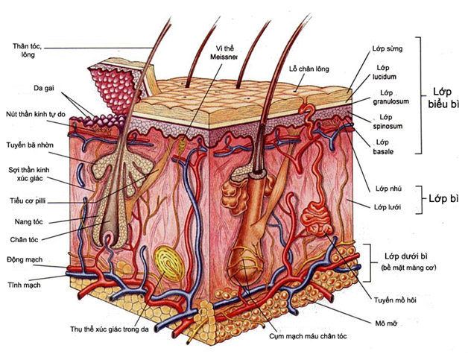

Hình 1.: Cấu tạo của da

1.1.1 Lớp thượng bì

Là phần trên cùng của làn da chiếm độ dày nhỏ nhất trong 3 lớp, tuy nhiên giữ vai trò quan trong nhất. Thượng bì được chia làm 4 lớp nhỏ:

**Lớp sừng (lớp tế bào tróc vảy):** Là lớp ngoài cùng của thượng bì, tế bào sừng là những tế bào dẹt không có nhân chứa đầy những mảng sừng và mỡ chống chéo lên nhau tạo nên màng bảo vệ cơ thể. Lớp sừng chứa yếu tố dưỡng ẩm tự nhiên giúp da mềm mại, ẩm mượt.

**Lớp thế bào hạt:** Lớp tế bào hạt ở trên lớp gai, có từ 3-4 hàng tế bào, chỗ dày chỗ mỏng tùy theo vị trí của da, tế bào hình thoi nhân sáng chứa nhiều hạt lóng lánh gọi là keratohyalin.

**Lớp tế bào gai:** Lớp này gồm những tế bào đã trưởng thành, có hình đa diện, do các tế bào đáy di chuyển dần lên mà thành và xếp thành nhiều lớp thường có 5-12 hàng tế bào làm thành một lớp mềm như màng nhày. Các tế bào gai cũng có khả năng gián phân góp phần đổi mới thượng bì.

**Lớp tế bào đáy:** Nơi đây tập trung các “tế bào mẹ” là tế bào sản sinh ra tất cả các tế bào còn lại của lớp biểu bì. Chúng sinh ra các “tế bào con” và các tế nào con này sẽ di chuyển dần lên trên tạo thành các lớp bên trên (lớp gai, lớp hạt, lớp sừng). Khi tế bào di chuyển lên các lớp trên nghĩa là chúng đã già và chết khi tới lớp sừng, tại đây chúng sẽ bong ra một cách tự nhiên.

### 1.1.2 Lớp trung bì

Nằm sát ngay dưới biểu bì, là một mạng lưới các sợi liên kết, có nhiệm vụ nâng đỡ và nuôi dưỡng da. Đây là vùng có chứa các dây thần kinh, mạch máu, mạch bạch huyết, nang lông, tuyến nhờn và các tuyến mồ hôi. Lớp trung bì có chứa Collagen và Elastin định hình cấu trúc của da, tạo tính đàn hồi và độ săn chắc của da.

### 1.1.3 Lớp hạ bì

Nằm dưới lớp chân bì, có chứa nước, các mô liên kết và mô mỡ. Lớp hạ đóng vai trò là lớp đệm giữa da và cơ thể.

Ngoài 3 lớp cấu trúc trên, da còn có thêm các thành phần như là tuyến mồ hôi, tuyến bã, nang lông… [[1](#_ENREF_1)]

## 1.2 CÁC VẤN ĐỀ VỀ DA

### 1.2.1 Độ ẩm da

Lượng nước chứa trong lớp trung bì và hạ bì khoảng 80%, còn trong lớp keratin (lớp tế bào chết) khoảng từ 10-30%. Nếu da được cung cấp đủ nước thì da sẽ có xu hướng mềm mượt hơn. Lượng nước sẽ di chuyển liên tục từ lớp bên dưới đến bề mặt da, nước sẽ thoát ra khỏi bề mặt. Nguyên nhân gây khô da là do da tiếp xúc với môi trường khô, gió, độ ẩm thấp… Ngoài ra, trong quá trình rửa mặt đã loại bỏ lớp dầu tự nhiên mà có tác dụng bảo vệ và giữ ẩm cho da. Nếu da được dưỡng ẩm đầy đủ thì có thể sẽ mang lại những lợi ích tuyệt vời như là: ngăn chặn những phá hủy do môi trường khô nóng sẽ ngăn chặn sự xuống cấp của da và duy trì cấu trúc của da. Ngoài ra, lớp dầu tự nhiên trên da có thể bảo vệ da khỏi tác động của bụi bẩn. Và cuối cùng là việc dưỡng ẩm đầy đủ sẽ làm cho da trở nên mềm mượt và khỏe khoắn hơn. [[2](#_ENREF_2)]

### 1.2.2 Lão hóa da

Lão hóa da là một quá trình sinh học phức tạp của cả quá trình lão hóa nội tại theo thời gian hoặc lão hóa bên ngoài chịu tác động của yếu tố môi trường. Da là cơ quan duy nhất biểu hiện của sự lão hóa của cơ thể. Sự lão hóa da được nhận biết lâm sàng bằng việc xuất hiện các vết nhăn, da giảm đi tính đàn hồi. Có 2 loại lão hóa: Lão hóa nội tại và lão hóa do tác động bên ngoài.

**Lão hóa nội tại:** Là lão hóa do di truyền (theo thời gian) gây ra những thay đổi về cấu trúc và chức năng trong tất cả lớp của da. Trong lớp biểu bì, có sự giảm dần về tốc độ gia tăng tế bào biểu bì, ở người trẻ trưởng thành mất khoảng 28 ngày, còn người lớn tuổi phải mất đến 40-60 ngày. Tốc độ gia tăng tế bào chậm làm cho lớp biểu bì càng mỏng đi ảnh hưởng đến chức năng rào cản, sửa chữa và tẩy tế bào chết của da. Về mặt mô học, một trong những điểm nổi bật nhất của sự lão hóa da là sự mỏng đi của lớp biểu bì và trung bì nên làm tăng độ mềm của da hơn và giảm sự trao đổi chất dinh dưỡng giữa 2 lớp. Ở da lão hóa, có ít tế bào bạch cầu ở lớp biểu bì và các tế bào còn lại bị giảm đi chức năng hoạt động dẫn đến sự thay đổi về sắc nét như: sắc tố đốm, tàn nhang… và dễ bị tổn thương hơn, dễ bị cháy nắng. Ngoài ra, sự giảm đi lượng tế bào bạch cầu trong da làm giảm sự đi miễn dịch nên dẫn đến nguy cơ ung thư cao hơn. Mức độ lão hóa nặng nề hay ít hơn, sớm hay trễ hơn còn phụ thuộc vào yếu tố di truyền của mỗi cá nhân.

**Lão hóa do các yếu tố bên ngoài**: Là loại lão hóa bị gây ra bởi các yếu tố môi trường như là: tia cực tím, ô nhiễm, thời tiết khắc nghiệt và khói bụi. Cháy nắng cộng với các vấn đề thay đổi liên quan đến tuổi tác là nguyên nhân chính gây ra các nếp nhăn, đốm nám, mạch máu dãn rộng và mất sắc tố da. Tác động cấp tính của chiếu xạ cực tím là viêm, cháy nắng, sắc tố sậm màu, giảm miễn dịch. [[3](#_ENREF_3)]

### 1.2.3 Mụn và viêm da do mụn

Mụn ảnh hưởng đến gần 80% thanh thiếu niên và người trưởng thành, có thể để lại sẹo và tăng sắc tố da. Các tổn thương do mụn phát triển trong tuyến bã xuất hiện trên má, trán, cằm, lưng…*Propionibacteria Acne* là nguyên nhân chính gây nên mụn. Bên cạnh đó, việc tăng sản xuất bã nhờn cộng với sự tăng hồng cầu bất thường trên lớp keratin dẫn đến sự tổn thương gây nên mụn. Ngoài ra, sự tích tụ dầu trong tuyến bã nhờn làm mở rộng tuyến bã cộng với các bụi bẩn cũng gây nên mụn.

Viêm da do mụn xảy ra ở tất cả các giai đoạn phát triển của mụn. Viêm da có thể xuất hiện ở bên trong và xung quanh tuyến bã nhờn. Có thể xem là mụn như là một bệnh viêm mãn tính. Vì vậy, điều trị mụn tức là điều trị viêm da. Retinoid có tính chống viêm hiệu quả. Ngoài ra, retinoid kết hợp với thuốc kháng viêm sẽ mang lại hiệu quả tốt hơn.[[4](#_ENREF_4)]

### 1.2.4 Chống nắng da

Tia cực tím UVB có năng lượng cao nên gây ra các vấn dề nghiêm trọng đến tế bào da, là nguyên nhân gây ra các vấn dề cháy nắng, sạm da và có thể dẫn đến sự xuất hiện của các khối u nếu như việc tiếp xúc trực tiếp ánh nắng mặt trời lâu dài.

Tia UVA có năng lượng thấp hơn, tuy nhiên vẫn có thể gây ra những tổn hại trên da. Tia UVA có khả năng xuyên sâu vào da hơn so với tia UVB gây hại đến sợi elastin nằm sâu trong da, do đó đẩy nhanh tốc độ lão HÓA da. Ngoài ra, tia UVA có thể xuyên qua kính, vì vậy nếu đang ngồi trong xe ô tô có cửa sổ đóng kín, tổn thương da có thể xảy ra do bức xạ UVA.

Với tác động trên của ánh sáng mặt trời, da cần được bảo vệ bằng việc che chắn cẩn thận và sử dụng các sản phẩm chống nắng khi ra ngoài. Đặc biệt nên tránh việc tiếp xúc với ánh sáng mặt trời lâu dài. [[2](#_ENREF_2)]

### 1.2.5 pH da

Là giá trị biểu thị tính acid hoặc kiềm của dung dịch, có giá trị từ 0 – 14. pH của da ở vào khoảng 4 – 6,5 [[2](#_ENREF_2)]

## 1.3 LÀM SAO ĐỂ CÓ LÀN DA KHỎE VÀ ĐẸP?

Để có được làn da khỏe và đẹp, việc chăm sóc da là một bước quan trọng. Tuy nhiên, việc chăm sóc da như thế nào để mang lại hiệu quả tốt nhất ? Da khỏe và đẹp chỉ và chỉ khi làn da không bệnh lý, đều màu, đủ độ ẩm và làm sạch đúng cách.

Chăm sóc da cần thực hiện qua các bước sau: làm sạch da, tẩy tế bào chết, dưỡng ẩm, cung cấp các dưỡng chất cho da, bảo vệ da khỏi các tác động bên ngoài như: nắng, gió, bụi bẩn,…

Làm sạch da: loại bỏ đi những lớp bụi bẩn, mồ hôi, dầu nhờn dư thừa, dư lượng mỹ phẩm và trang điểm được sử dụng trước đó. Làm sạch da có thể thực hiện bằng cách dùng các sản phẩm rửa mặt chuyên dụng phù hợp theo từng loại da, có thể là dạng soap, nhũ tương, hoặc cream.

Quá trình sừng hóa liên tục của da làm cho lớp sừng ngày càng dày, già cỗi, khi bị thiếu nước, lớp ngoài cùng của da này còn trở nên sần sùi, khô ráp và dễ bong tróc, nứt nẻ, vì thế da cần được loại bỏ lớp tế bào chết và dưỡng ẩm để giữ được vẻ tươi sáng, mịn màng và mềm mượt.

Da cũng là một phần của cơ thể nên da cũng cần cung cấp đầy đủ chất dinh dưỡng để làn da có thêm tràn đầy sức sống, hồng hào. Các loại vitamin A, C, nhóm B, E, -carotene… cùng với các chiết xuất thực vật, động vật như: nha đam, dầu olive, dầu jojoba, dầu tràm, collagen, các amino acid, elastin…là những chất dinh dưỡng cần thiết cho da, có thể bổ sung thông qua quá trình ăn uống hằng ngày hoặc dùng các loại mỹ phẩm dưỡng da. [[2](#_ENREF_2)]

Và cuối cùng, bảo vệ da khỏi tác động bên ngoài bằng cách sử dụng kem chống nắng. Ngoài ra, chúng ta cần điều chỉnh chế độ sinh hoạt khoa học, hợp lý để có được làn da khỏe mạnh. Dưới đây, chúng ta sẽ tìm hiểu rõ hơn 2 trong các bước chăm sóc da cơ bản: Dưỡng ẩm và tẩy tế bào chết.

### 1.3.1 Dưỡng ẩm da

Như chúng ta đã phân tích ở phần độ ẩm da, da cần một lượng nước nhất định. Thực tế, trên da có sẵn một lớp lipid để giảm quá trình thoát hơi nước qua da và các chất dưỡng tự nhiên (NMF) nằm trên lớp keratin với mục đích là giữ lại nước trên lớp keratin. Nhưng do quá trình rửa mặt đã loại bỏ lớp lipid đó làm cho da chúng ta khô hơn. Vì vậy việc dưỡng ẩm là một bước cần thiết và quan trọng trong việc chăm sóc da. Có 2 loại dưỡng ẩm chính: Humectants và Occlusives.

**Chất giữ ẩm (humectants)**

Gồm những chất hấp thụ nước trên da hoặc những chất thâm nhập vào lớp keratin để làm tăng độ âm cho da. Chất có phân tử nhỏ có hiệu quả thâm nhập vào lớp keratin của da thường được dùng là: glycerin, sorbitol, propylene glycol…

Bảng 1.: Một số chất dưỡng ẩm thông dụng

|  |  |  |
| --- | --- | --- |
| Chất làm ẩm | Hàm ẩm (hygroscopicity)  (H2O mg/100 mg) | Khả năng hút ẩm  (water-holding capacity)  (H2O mg/100 mg) |
| Dipropylene glycerol (DPG) | 12 | 8 |
| Sorbitol | 1 | 21 |
| Polyethylene glycerol 200 (PEG MW 200) | 20 | 22 |
| Glycerin | 25 | 40 |
| Sodium pyrrodidone carboxylate (Na-PCA) | 44 | 60 |
| Na-lactate | 56 | 84 |

Những chất có phân tử lớn như là: glycosaminoglycans (hyaluronic acid), elastin, collagen và một số protein khác sẽ hình thành một lớp hấp thụ nước trên da.

Chất dưỡng ẩm tự nhiên (NMF) có thành phần: muối Sodium của pyrollidone carboxylic acid, urea (nồng độ khoảng 10-20%), lactic acid và phospholipids. Trong đó acid lactic thuộc nhóm -hydroxy acids (AHAs) có khả năng giữ ẩm. Ngoài ra, liposome hình thành nên phospholipid cũng giúp dưỡng ẩm cho da.

**Chất tạo màng bán thấm (Occlusives)**

Gồm những chất cung cấp một lớp dầu trên da, làm giàu màng lipid tự nhiên trên da, ngăn chặn thoát hơi nước. Các hợp chất dầu khoáng (có nguồn gốc từ dầu mỏ), Cetomacrogol, một số hợp chất từ mỡ động vật như lanolin và dẫn xuất của nó (có nguồn gốc từ cừu), dầu thực vật…Tuy nhiên, Occlusive có xu hướng gây dính, dầu. Do đó, sản phẩm cream và lotion (chứa hàm lượng nước cao) nên được ứng dụng trong trường hợp này vì sau khi nước bay hơi, những dưỡng chất occlusives vẫn còn bảo vệ da. [[2](#_ENREF_2)]

**Cách chọn sản phẩm dưỡng ẩm da**

Chất dưỡng ẩm có thể chứa trong 3 dạng như sau:

* Nhũ lỏng (liquid emulsions)
* Thuốc mỡ (Ointments)
* Kem (Creams)

Tỉ lệ dầu và nước khác nhau giữa các loại trên. Sản phẩm có lượng nước cao có cảm giác mát khi chạm vào, còn sản phẩm có lượng dầu cao hơn gây nên cảm giác ấm, và da xuất hiện mịn màng và sáng bóng. [[2](#_ENREF_2)]

Tùy vào loại da mà chúng ta lựa chọn các sản phẩm phù hợp.

* Đối với da khô: da thiếu nước trầm trọng, da không bóng, lỗ chân lông nhỏ, trong điều kiện thời tiết khô, da sẽ bị bong tróc và rạn nứt. Do đó nên chọn sản phẩm có chứa chất dưỡng ẩm Humectants kết hợp với Occlusives.
* Da dầu: thường bóng dầu nhờn ở trán, mũi, cằm, lỗ chân lông lớn, dễ dàng nhìn thấy và có xu hướng bị mụn trứng cá lúc vị thành niên. Da dầu được khuyên rằng không nên sử dụng dưỡng ẩm vì da dã dư dầu, nên sử dụng các sản phẩm kiểm soát dầu như toner. Chất dưỡng ẩm cũng không nên áp dụng cho da bị mụn.
* Da thường: đây là trạng thái nằm giữa da dầu và da khô. Da thường không có cảm giác bóng dầu khi chạm vào nhưng vẫn mịn màng và giữ ẩm tốt, các lỗ chân lông cũng không lớn. Da thường nên sử dụng các chất dưỡng ẩm có kết hợp với ít lượng dầu, Humectants được khuyên dùng trong trường hợp này.
* Da hỗn hợp: loại da này gần giống với loại da thường, riêng vùng chữ T (bao gồm trán, mũi, cằm) có tuyến bã nhờn hoạt động mạnh hơn, da có xu hướng có dầu trong vùng này. Đối với loại da này, không được sử dụng chất dưỡng ẩm ở vùng chữ T, còn cũng vùng còn lại có thể sử dụng chất dưỡng ẩm không hoặc chứa ít dầu như humectants. [[2](#_ENREF_2)]

**Một số sản phẩm dưỡng ẩm**

Bảng 1.: Một số sản phẩm dưỡng ẩm trên thị trường

|  |  |  |
| --- | --- | --- |
| Tên sản phẩm | Hình ảnh sản phẩm | Thành phần |
| Hada Labo- Advanced Nourich Hyaluron Cream: | D:\CHEMISTRY\Đồ án chuyên ngành\kem-duong-am-toi-uu-hada-labo-advanced-nourish-cream-50g-3623-4946181-258702dc5953734769489b26a0d972a4-catalog_233.jpg | Sodium Hyaluronate, Sodium Acetylated Hyaluronate, Hydrolyzed Hyaluronic Acid, Water, Glycerin, Dipropylene Glycol, Diglycerin, Squalane, Caprylic/Capric Triglyceride, Carbomer, Dimethicone/Vinyl Dimethicone Crosspolymer, C12-14 Pareth-12, PEG-20 Sorbitan Isostearate, Triethanolamine, Stearyl Alcohol, Glyceryl Stearate, Behenyl Alcohol, Phytosteryl/Octyldodecyl Lauroyl Glutamate, Disodium EDTA, Methylparaben, Propylparaben. |
| Clinique dramatically different moisturizing gel: | D:\CHEMISTRY\Đồ án chuyên ngành\da-dauuu-490x490.jpg | Water, mineral oil, Glycerin, Petrolatum, Stearic acid, Glyceryl Stearate, Sesamum indicum oil, Urea-lanolin alcohol, Triethanolamine, Hordeum vulgare extract, cucumber extract, Sunflower seedcake, Propylene Glycol, Sodium Hyaluronate, Butylene Glycol, Pentylene Glycol, Tri sodium EDTA, Phenoxyethanol, Color. |
| Cerave facial moisturizing lotion: | D:\CHEMISTRY\Đồ án chuyên ngành\cerave-facial-moisturizing-lotion1.jpg | Water, Glycerin, Caprylic Triglycerides, Niacinamide, Behentrimonium Methosulfate and Cetearyl Alcohol, Ceteareth-20 and Cetearyl Alcohol, Ceramide 3, Ceramide 6-II, Ceramide 1, Phytosphingosine, Hyaluronic Acid, Cholesterol, Dimethicone, Polyglyceryl-3 Diisostearate, Potassium Phosphate, Dipotassium phosphate, Sodium Lauroyl Lactylate, Disodium EDTA, Methylparaben, Propylparaben, Carbomer, Xanthan Gum. |

### 1.3.2 Tẩy tế bào chết

Quá trình loại bỏ tế bào chết (exfoliation) luôn diễn ra cùng với quá trình sừng hóa của da. Tại bề mặt da, lipid gian bào ở lớp tế bào sừng ngoài cùng bị thủy phân bởi enzyme lipase và steroid sulfatase. Đồng thời, sự liên kết giữa các tế bào sừng bị phá vỡ bởi enzyme protease. Hệ quả là quá trình bong tróc diễn ra tự nhiên, một cách chậm chạp [[5](#_ENREF_5)]. Trong chăm sóc da, lớp sừng già ngăn hoạt chất đi sâu vào da [[2](#_ENREF_2)]. Việc thúc đẩy quá trình bong tróc bằng việc tẩy tế bào chết trong quá trình chăm sóc da là điều cần thiết. Có 3 cơ chế tẩy tế bào da chết: cơ học, hóa học và sinh học.

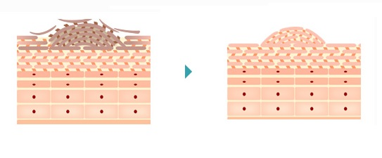

Hình 1.: Da sau khi được tẩy tế bào chết

**Cơ chế cơ học**

Những tế bào chết trên da sẽ được loại bỏ bằng việc chà sát các hạt nhỏ (scrub) lên bề mặt da. Hạt scrub có thể làm từ polymer hoặc các nguyên liệu có nguồn gốc từ thiên nhiên như: ngũ cốc, đường, mối, xơ mướp, bột trà xanh,…, chúng có kích thước nhỏ, tròn phù hợp, độ mài mòn da vừa phải, không làm xước da.

**Cơ chế hóa học**

Cơ chế tấn công vào sự kết dính giữa các tế bào, hoặc tiêu hủy luôn tế bào sừng già nhờ phản ứng hóa học. Một số chất tẩy tế bào chết hóa học thường dùng: Alpha Hydroxy Acid (AHAs), Beta Hydroxy Acid (BHAs) [[6](#_ENREF_6)].

**Cơ chế sinh học (enzyme)**

Các enzyme sẽ tạo ra các hợp chất hòa tan các tế bào da chết và loại bỏ chúng. Enzyme cũng giúp tăng lợi ích hấp thụ các sản phẩm chăm sóc da tốt hơn. Các enzyme hiệu quả được biết đến như papain (trong đu đủ) và bromelain (trong dứa) hay enzyme protease từ vi khuẩn *Bacillus* [[7](#_ENREF_7)].

**Một số chất tẩy tế bào chết thông dụng**

**AHAs**

Là những acid có nguồn gốc từ tự hniên: acid glycolic (từ cây mía), acid malic (từ trái táo), acid tartaric (từ trái nho), acid citric (từ trái chanh), acid lactic (từ sữa chua),…Do phần lớn AHAs chứ trong trái cây nên còn được gọi là “Acid trái cây” hay “acid tự nhiên” nhưng phần lớn công nghiệp mỹ phẩm lại sử dụng AHAs tổng hợp. Trong đó acid glycolic được sử dụng rộng rãi nhất. Có thể sử dụng chúng ở nhiều nồng độ khac nhau như: nhỏ hơn 10%, 10% - 50%, 50% - 70%. Tuy nhiên việc sử dụng ở nồng độ và tần suất quá cao có thể gây ra kích ứng [[2](#_ENREF_2)].

**BHAs**

Là những acid hữu cơ đơn giản có cấu trúc hóa sinh tương tự AHAs, có thể tìm thấy lượng lớn trong một số loài cây như các cây thuôc chi Liễu. Tuy nhiên đa phần chúng lại được tổng hợp thay vì chiết xuất. Acid salicylic là BHA thông dụng nhất. Ngoài ra còn có acid trophic, acid trethocanic, và acid hydroxybutanoic,… Nồng độ khuyến cáo sử dụng là 1-2%, việc sử dụng BHAs không đúng cách có thể ngay kích ứng và làm da nhạy cảm hơn với ánh sáng mặt trời [[2](#_ENREF_2)] [[6](#_ENREF_6)]

**Một số sản phẩm tẩy tế bào chết thông dụng**

Bảng 1.: Một số sản phẩm tế bào chết trên thị trường

|  |  |  |
| --- | --- | --- |
| Tên sản phẩm | Hình ảnh sản phẩm | Thành phần |
| Kem tẩy tế bào chết St Ives Apricot Scrub (Mỹ) | D:\CHEMISTRY\Đồ án chuyên ngành\st.jpg | Nước, Juglans Regia (Walnut) Shell Power, Glycol Stearate,Glycerin, Sodium lauryl Sulfoacetate, CAPB, Cetearyl Alcohol, TEA, Glyceryl Stearate, PEG-100 Stearate, Fruit Extract, carbomer, Hương, bảo quản, Titanium Dioxide. |
| Sữa tẩy tế bào chết cho da mặt NATURA SIBERICA NATURAL & ORGANIC (Nga) | D:\CHEMISTRY\Đồ án chuyên ngành\kem-tay-te-bao-chet-Natura-Siberica.jpg | Nước, Sophora Japonica Flower extract, fruit extract, Sorbus Sibirica Extract, coco caprylate, Cetearyl Glucoside, Glycerin, Sorbitan Caprylate, Xanthan gum, Sodium Stearoyl Glutamte, Benzyl alcohol, Dehydroacetic acid, Sodium Benzoate, Citric acid, Perfume |

Ngày nay, cuộc sống hiện đại càng khiến mọi người bận rộn hơn rất nhiều, vì vậy việc thực hiện các bước chăm sóc da đầy đủ như vậy chiếm khá nhiều thời gian. Do đó, mặt nạ lột nhẹ (peel off mask) đã tích hợp hai chức năng là dưỡng ẩm và tẩy tế bào chỉ trong một bước.

## 1.4 MẶT NẠ LÀM SẠCH VÀ DƯỠNG ẨM DA

Việc đắp mặt nạ là đại diện cho khả năng chăm sóc da và làm sạch da. Tuy nhiên đây không là một bước cần thiết, mà chúng ta có thể thay thế nó bằng những bước khác đơn giản hơn như là rửa mặt bằng nước và xà phòng, dùng kem dưỡng ẩm. Tuy nhiên, mặt nạ vẫn có những lợi ích sau:

**Làm sạch da hiệu quả:** Loại bỏ tế bào chết trên lớp keratin, đây là loại làm sạch toàn diện. Mức độ tẩy tế bào chết khá nhẹ so với việc bong bóc da thành từng mảng, vảy. Vì vậy đây là loại sản phẩm khá an toàn để loại bỏ tế bào chết.

**Làm ẩm da:** Làm cho da trở nên mịn màng, ẩm, mượt mà hơn. Sau khi đắp mặt nạ xong, da trở nên bị sưng nhẹ, vì vậy mặt nạ có khả năng làm mịn các nếp nhăn tạm thời, da trở nên căng bóng.

**Điều trị mụn trứng cá:** Mặt nạ có thể được thiết kế nên công thức để điều trị mụn bằng việc thêm hoạt chất có khả năng trị mụn vào nền mặt nạ.

**Giảm bớt căng thẳng:** Thông qua việc đắp mặt nạ, da đang được “nghỉ ngơi”, cảm giác thư giãn, thoải mái. Sau khi loại bỏ lớp mặt nạ ra, theo sau đó là một cảm giác vô cùng dễ chịu, tươi mát và sạch sẽ. Ngoài ra, mặt nạ giúp làm căng da mặt, thông qua quá trình làm khô của mặt nạ, sẽ cho cảm nhận rõ ràng hơn nếu mặt nạ có chứa chất làm se da. [[2](#_ENREF_2)]

### 1.4.1 Phân loại

Có hai dạng mặt nạ chính: mặt nạ rửa (rinse off) và mặt nạ lột (peel off).

**Mặt nạ rửa**

Là loại mặt nạ được loại bỏ trên da bằng nước ấm. Mặt nạ chứa những dưỡng chất có khả nắng hấp phụ như là bột huyền phù, đất sét tự nhiên, bùn hoặc mặt nạ gel có chứa thành phần tragacanth gum. Mặt nạ rửa không hẳn là mặt nạ mà là một loại hỗn hợp các chất làm ẩm và các chất làm sạch.

Những thành phần hấp thụ trên mặt nạ rửa sạch là bột, được tạo thành từ các chất vô cơ như là: Titanium dioxide, kẽm oxide, cao lanh, calamine và các chất khác. Mặt nạ khác trong nhóm này sử dụng đất sét được xử lý và bùn tự nhiên. Mặt nạ rửa được phối thành phần bột trên cùng với nước, sữa, dịch chiết trái cây, rau quả,… Những loại mặt nạ này thường hấp thu lớp dầu dư thừa trên da nên được khuyên dùng cho người có da nhờn. Mặt nạ được bôi lên một lớp vừa đủ lên mặt, thư giãn khoảng từ 15-30 phút. Sau đó có thể rửa lại với nước hoặc sữa rửa mặt. [[2](#_ENREF_2)]

**Mặt nạ lột nhẹ**

Là loại mặt nạ được từ các polymer tạo nên một lớp màng chẳng hạn như poly vinyl alcohol (PVA). Khi mặt nạ khô trên da, chúng cứng lại và tạo thành một lớp da mỏng, trong suốt. Trong trường hợp này, mặt nạ không được loại bỏ bằng cách rửa nước mà phải lột lớp màng mỏng trên da trước khi rửa mặt lại bằng nước. Mặt nạ lột nhẹ không hấp thu chất béo từ da, mà mục đích chính là ngăn ngừa sự bốc hơi nước từ bề mặt da. Lượng ẩm trong da tăng lên, nên mặt nạ này được khuyên dùng cho những người có da khô. [[2](#_ENREF_2)]

### 1.4.2 Các thành phần trong mặt nạ

**Pha dầu:** Bao gồm những dầu dưỡng da, các loại sáp, bơ, … Với tác dụng chính là dưỡng ẩm da,

**Chất nhũ hóa: thành phần thiết yếu không thể thiếu khi làm các loại kem face hay sữa dưỡng da lotion sáp nhũ hoá được gọi là chất có tác dụng liên kết thể nước và thể dầu hoà vào nhau nếu không có sáp nhũ hoá trong công thức mỹ phẩm phân tử nước và dầu sẽ bị tách ra, ngoài tác dụng kết nối thể nước và dầu sáp nhũ hoá còn có tác dụng giúp kem hay sữa mềm mịn mượt mà.**

**Chất dưỡng ẩm:** Chất dưỡng ẩm thường là Glycerin, Propylene Glycol, Butylene Glycol,…với nồng độ sử dụng là từ 3-6%.

**Hoạt chất từ thiên nhiên:** Những chất có nguồn gốc từ thiên nhiên mà có hoạt tính sinh học như là: kháng oxy hóa, kháng viêm, kháng khuẩn,…

*Nha đam (lô hội)*

Được biết đến là nguyên liệu làm đẹp truyền thống. Các nhãn hiệu tự tin khi ứng dụng lô hội vào sản phẩm của mình. Nhờ có những thành phần như: Pectin, polysaccharides, phytosterol, triterpen, anthranoids, benzopyrane,… có trong lá mà nha đam có khả năng kháng oxy hóa, dưỡng ẩm, chống nắng, kháng viêm, kháng khuẩn, tăng khả năng sản sinh collagen giúp cho da luôn được dàn hồi, khỏe và mềm mịn hơn. [[8](#_ENREF_8)] [[9](#_ENREF_9)]. Các nhãn hàng đã ứng dụng nha đam vào các sản phẩm như: kem dưỡng da của hãng Oriflame, mặt nạ Vedette, gel tắm Gelée,…

*Đậu nành*

Là nguồn thực phẩm giàu protein cung cấp nhiều dưỡng chất cho cơ thể đặc biệt là phái đẹp. Không những đậu nành là nguồn thực phẩm dồi dào chất dinh dưỡng, mà đậu nành còn là thành phần nguyên liệu không thiểu thiếu trong một số sản phẩm mỹ phẩm nhờ các thành phần hóa học chứa trong đậu nành: Protein, cellulose, pectin, fatty acid, phytosterol, lecithin, phospholipid, isoflavones, saponin,… do đó đậu nành có khả năng chống lão hóa da, chống nắng, kháng oxy hóa, kháng viêm, bảo vệ miễn dịch, ngăn ngừa ung thư [[8](#_ENREF_8)]. Các nhà sáng chế mỹ phẩm ở Nhật bản rất ưa chuộng đậu nành, họ đã ứng dụng nó cho hàng loạt các sản phẩm điển hình như là: thương hiệu Sana gồm có bộ 5 sản phẩm gồm: sửa rửa mặt, toner, sữa dưỡng, kem dưỡng da, kem dưỡng mắt.

*Dưa leo*

Bao gồm các thành phần như là: Vitamin (A, C, caffeic acid, polyphenol, polysaccharide,… giúp dưỡng ẩm, khoáng oxi hóa, trắng da, trị bỏng, kích ứng do ánh nắng mặt trời. [[10](#_ENREF_10)] Từ ngày xưa, dưa leo rất được phái đẹp ưa chuộng, có thể dùng dưa leo tươi để đáp lên mặt công dụng như mặt nạ, vừa rẻ tiền và an toàn. Dưa leo có mặt trong đại đa số mặt nạ như: mặt nạ dưa leo Vedette, Thorakao, E100,…Ngoài ra, dưa leo còn được sử dụng trong các sản phẩm như kem dưỡng da, toner, gel dưỡng tóc,…

*Nghệ*

Được biết như một thần dược, được sử dụng rộng rãi ở Ấn Độ. Dân gian thường dùng nghệ tươi để đắp lên vết sẹo để chữa liền sẹo. Trong đó hoạt chất Curcumin nổi bật với các tính năng như kháng khuẩn, kháng viêm, liền sẹo, kháng oxi hóa, hỗ trợ điều trị ưng thư,… [[8](#_ENREF_8)] Nghệ là nguyên liệu được ưa chuộng của những sản phẩm Thorakao như kem trị sẹo, sữa rửa mặt, kem dưỡng da,… Hiện nay, curcumin trong nghệ còn được ứng dụng trong gel ở dạng nano rất được ưa chuộng hiện nay.

*Trà xanh*

Thành phần gồm có poly phenol, tannin, EGCG,… có khả năng chống oxy hóa, kháng viêm, ngăn ngừa ung thư, chống nắng, kích thích tái tạo làn da. [[8](#_ENREF_8)] Trà xanh thường được dùng như một loại nước giải khát hạ nhiệt, mát gan. Tuy nhiên, ngày nay, với sự ưa chuộng những sản phẩm từ thiên nhiên, Innisfree - nhãn hàng ưa chuông trà xanh đã cho ra đời một bộ sản phẩm dành cho da như: sữa rửa mặt, toner, serum,…

Ngoài ra, trái cây cũng là thành phần nguyên liệu được ưa chuộng trong sản phẩm mỹ phẩm hiện nay như : việt quất, dâu, cam, nho,... có hoạt chất kháng oxy hóa, kháng viêm, giúp tái tạo làn da,…

**Thành phần khác:** Ngoài những thành phần trên, trong quá trình phối chế, mặt nạ còn có thêm những chất phụ gia như là: EDTA, bảo quản, hương và màu,…

### 1.4.3 Một số công trình nghiên cứu

Bảng 1.: Một số nghiên cứu mặt nạ lột nhẹ có chứa hoạt chất từ thiên nhiên

|  |  |  |  |
| --- | --- | --- | --- |
| Năm | Tên nghiên cứu | Tác giả | Nội dung nghiên cứu và kết quả |
| 2009 | Đánh giá tính ổn định vậy lý và hóa học của công thức mỹ phẩm có chứa dịch chiết đậu nành lên men bởi khuẩn *Bifdobacterium animalis.* | R.P.Vieira, A.R.Fernandes, T.M.Kaneko, V.O.Consiglieri, C.A.S.O.Pinto, C.S.C.Pereira, A.R.Baby, M.V.R.Velasco | Nghiên cứu tính ổn định sơ bộ và cấp tốc của các thành phần trong công thức mặt nạ. Qua khảo sát trong một số điều kiện như đặc tính cơ học, độ pH, giá trị độ nhớt và thời gian khô của lớp màng cho thấy rằng: PVA chiểm khoảng 17%, Guar gum khoảng 0,5% và 5% dịch chiết của đậu nành lên men cho kết quả tối ưu. [[11](#_ENREF_11)] |
| 2013 | Mặt nạ đất sét xanh và nha đam, ứng dụng phương pháp bề mặt đáp ứng (RSM) để hình thành công thức mặt nạ. | André O’Reilly Beringhs, Julia Macedo Rosa, Hellen Karine Stulzer, Rosane Maria Budal, Diva Sonaglio | Mô tả cách tối ưu hóa công thức mặt nạ lột nhẹ. Khảo sát nồng độ của PVA từ 2,5-16,5% nồng độ của Ethanol từ 1-12%, độ tỷ lệ nghịch của nồng độ của Carbomer và PVA. Kết quả của nghiên cứu cho thấy: nồng độ của PVA là 13% và Ethanol là 10%, không cần thêm carbomer cho hiệu quả tạo màng, thời gian khô màng tối ưu nhất, đồng thời đảm bảo được tính đồng nhất của hệ khi phối đất sét xanh và dịch chiết nha đam.[[9](#_ENREF_9)] |
| 2014 | Kiểm định lâm sàng trong thời gian ngắn khả năng dưỡng ẩm của mặt nạ lột nhẹ | M.V.R.Velasco, R.P.Vieira, A.R.Fernandes, M.F.Dario,  C.A.S.O.Pinto, C.A.Pedriali,  T.M.Kaneko và A.R.Baby | Nhiên cứu về khả năng dưỡng ẩm của mặt nạ lột nhẹ (M) với nhũ Oil/ Water (E) với 4 loại công thức (ES, E, MS, M) có và không kết hợp 5% dịch chiết đậu nành lên men (S). Kết quả cho thấy rằng mặt nạ lột nhẹ có khả năng dưỡng ẩm cao hơn nhũ O/W, và dịch chiết đậu nành không ảnh hưởng khả năng dưỡng ẩm của 2 loại trên.[[12](#_ENREF_12)] |
| 2016 | Thiết kế và phát triển công thức gel mặt nạ lột nhẹ có chứa Tretinoin (tiền chất của Vitamin A) để trị mụn. | Assistant Professor, School of Pharmacy Lloyd Institute of Management and Technology | Nghiên cứu và tối ưu hóa công thức mặt nạ lột nhẹ có hoạt tính sinh học- trị mụn trứng cá bằng Tretinoin qua đánh giá vật lý như là thời gian khô lớp màng, độ bền của gel, độ đồng nhất và khả năng lan truyền của gel, và qua khả năng thẩm thấu qua da Ex- Vivo, cho thấy công thức chứa 20% PVA, 20% Ethanol, 5% Humectant, 0,02% Tretinoin phù hợp với mục tiêu trị mụn trứng cá và có thể phát triển hơn nữa. [[13](#_ENREF_13)] |
| 2016 | Thành lập và đánh giá của mặt nạ lột nhẹ với chiết xuất từ cám gạo huyết rồng. | Wira Noviana Suhery, Nia Anggraini | Nghiên cứu nhằm mục đích xây dựng và đánh giá mặt nạ gel lột nhẹ có chứa chiết xuất của cám gạo huyết rồng dựa trên nhiều nền khác nhau F1 (PVA), F2 (HydroxylPropylMethylCellulose) và F3 (Gelatin). Qua những đánh giá các tính chất vật lý như tính đồng nhất, độ pH, độ lan truyền, kiểm tra độ bền của lớp màng và thử nghiệm kích ứng và hoạt tính kháng oxy hóa trong suốt 8 tuần bảo quản. Kết quả cho thấy F1 cho thấy đặc tính vật lý tốt nhất trong 8 tuần lưu trữ, trong khi F3 cho khả năng kháng oxy hóa cao nhất có tỷ lệ ức chế đến 88,81%. [[14](#_ENREF_14)] |
| 2016 | Đánh giá vật lý khả năng chống lão hóa và chống mụn của mặt nạ lột nhẹ có chứa chiết xuất Ethanol của Andaliman (Zanthoxylum  acanthopodium DC) | Ismanelly Hanum T, Lia Laila | Nghiên cứu này nhằm xây dựng và đánh giá vật lý của chiết xuất ethanol của trái cây andaliman trong mặt nạ lột nhẹ chống lão hóa và chống mụn. Chiết xuất được đi đánh giá DPPH và tác dụng chống vi khuẩn bằng phương pháp khuếch tán đĩa. Nồng độ kháng khuẩn tối ưu được hình thành trong vỏ mặt nạ lột nhẹ bằng Carbomer và HPMC làm chất tạo gel. Kết quả cho thấy Chiết xuất Ethanol của Andaliman cho thấy hoạt động chống oxi hóa mạnh với nồng độ IC50 là 100,76 g/mL. Nồng độ có hiệu quả của chiết xuất ethanol Adaliman như kháng khuẩn là 300 mg/mL với đường kính ức chế Propionibacterium acnes và Staphylococcus aureus lần lượt là 15.95 ± 0.46 mm và 14.61 ± 0.53 mm. Đánh giá vật lý của mặt nạ lột nhẹ đã cho thấy cả hai công thức sử dụng HPMC và carbomer đều có cùng màu sắc, mùi và tính đồng nhất và không bị kích ứng, tuy nhiên độ nhớt và pH của công thức HPMC thấp hơn carbomer. Cuối cùng, chiết xuất Ethanol của andaliman có thể được phối vào công thức mặt nạ lột nhẹ có khả năng chống lão hóa và chống mụn.[[15](#_ENREF_15)] |

Những nghiên cứu trên cho thấy khi thêm các hoạt chất từ thiên nhiên vào mặt nạ lột nhẹ, mặt nạ vẫn giữ được tính chất vật lý của màng và khả năng dưỡng ẩm, tẩy tế bào chết. Ngoài ra, hoạt chất có trong mặt nạ làm tăng thêm công dụng dưỡng da tuyệt vời cho mặt nạ lột nhẹ.

### 1.4.4 Một số sản phẩm trên thị trường

Bảng 1.5: Một số sản phẩm mặt nạ lột nhẹ trên thị trường

|  |  |  |
| --- | --- | --- |
| Tên sản phẩm | Hỉnh ảnh | Tên thành phần |
| Mặt nạ lột nhẹ của Vedette (Việt Nam) | D:\CHEMISTRY\Đồ án chuyên ngành\PO_White-Tea_12g3.jpg | Nước, Polyvinyl Alcohol, Alcohol, PVP, Sodium Lactate, Glycerin, PEG-40 Hydrogenated Castor Oil, Allantoin, Citric Acid, Fragrance, Phenylethyl Alcohol, PPG-2 Methyl Ether, Disodium EDTA, Benzophenone- 4, Methylisothiazolinone. |
| Mặt nạ lột nhẹ E100 (Việt Nam) | D:\CHEMISTRY\Đồ án chuyên ngành\18 copy-100x90.jpg | Nước, PVA, propylene glycol, hương, dịch chiết xuất nghệ, Vitamin C |
| Almond and Cucumber peel off mask – Himalaya Herbals | D:\CHEMISTRY\Đồ án chuyên ngành\almond-cucumber-peel-off-mask-75-ml-l.jpg | Nước, PVA, Acrylates Copolymer, Propylene Glycol, Ananas Sativus Fruit Extract, Cucumber extract, Methyl paraben, Titanium oxide, Xanthan Gum, Dimethicone, hương, màu. |

Tìm hiểu về thị trường từ trong nước đến ngoài nước, mặt nạ lột nhẹ vẫn đang được các nhà sáng chế và khách hàng quan tâm và ưa chuộng. Càng nhiều các sản phẩm tiên tiến ra đời để cải thiện và phát triển thêm những công dụng tuyệt vời của mặt nạ lột nhẹ.

# CHƯƠNG 2: THỰC NGHIỆM

## 2.1 MỤC TIÊU VÀ NỘI DUNG NGHIÊN CỨU

Đề tài tập trung nghiên cứu các sản phẩm chăm sóc da có chứa hoạt chất thiên nhiên, nhằm cung cấp những sản phẩm có nguồn gốc từ thiên nhiên, an toàn và thân thiện với môi trường nhưng vẫn đảm bảo đầy đủ dưỡng chất cho da. Trong nội dung của luận văn này sẽ hướng tới bước chăm sóc da cơ bản, đó là làm sạch và cung cấp ẩm cho da. Cao chiết lá vối có nhiều hoạt tính sinh học tốt như: kháng oxy hóa, kháng khuẩn, kháng viêm,…Vì vậy, đề tài này tập trung phối chế cao chiết lá vối vào trong sản phẩm chăm sóc cá nhân, cụ thể là mặt nạ đất sét và mặt nạ tẩy tế bào chết.

Nội dung thực hiện bao gồm:

* Chuẩn bị hợp chất tự nhiên có hoạt tính: cao lá vối.
* Đánh giá tính chất của cao lá vối: ngoại quan, khả năng kháng oxy hóa, kháng khuẩn, nồng độ ức chế vi khuẩn tối thiếu.
* Phối chế sản phẩm chứa hoạt chất tự nhiên.
* Đánh giá sản phẩm: tính chất vật lý, cảm quan, …
* Đánh giá hiệu quả của sản phẩm: hoạt tính của sản phẩm, khả năng xâm nhập vào thị trường, …

## 2.2 NGUYÊN LIỆU, DỤNG CỤ MÁY ĐO

### 2.2.1 Nguyên liệu, hóa chất

Bảng 2.: Nguyên liệu, hóa chất được sử dụng

|  |  |
| --- | --- |
| Nước | DPPH |
| Acid citric | Acid ascorbic (Vitamin C) |
| Xanthan gum | Dung môi Methanol |
| Glycerin | Dung môi DMSO |
| Dermosoft 1388 ECO | Mueller Hinton Agar |
| Shea butter | Agar |
| Olivem 1000 |  |
| Glyceryl cocoate |  |
| Dermosoft GMCY |  |
| Kaolin |  |
| Sodium Alginate |  |

### 2.2.2 Dụng cụ, thiết bị đo

Bảng 2.: Dụng cụ và thiết bị đo

|  |  |
| --- | --- |
| Becher | Cân điện tử Presica |
| Nhiệt kế | Máy đo độ ẩm SATORIUS MA35 |
| Đũa khuấy | Máy khuấy cơ IKA |
| Micro pipette | Máy đo độ nhớt Brookfield DV-E |
| Bếp điện | Máy đo UV-Vis Helios Epsilon |
| Đĩa petri | Máy đo màu Minolta CR 400 |
|  | Máy đo pH Mettler Toledo |

## 2.3 NỘI DUNG VÀ PHƯƠNG PHÁP NGHIÊN CỨU

### 2.3.1 Chuẩn bị cao chiết lá vối

2.3.1.1 Chuẩn bị nguyên liệu

Lá vối sau khi được mua từ nhà vườn được chọn lựa kỹ và loại bỏ những tạp chất. Sau đó, lá được rửa sạch và phơi ráo. Lá sẽ được bảo quản cẩn thận ở nơi khô ráo chờ đến khi chiết.

2.3.1.2 Xác định độ ẩm của lá vối

Độ ẩm được xác định bằng máy đo độ ẩm SATORIUS MA35. Máy hoạt động theo nguyên lý tác dụng của nhiệt được cung cấp làm bay hơi nước của mẫu nguyên liệu cho đến khi khối lượng không đổi. Máy đo chênh lệch khối lượng của mẫu trước và sau để tính % độ ẩm của mẫu.

Nguyên liệu được cắt nhỏ và cho vào đĩa nhôm với khối lượng tối thiểu 0,1 g, sau đó được cho vào máy để tiến hành đo. Tiến hành 3 lần và số liệu thể hiện ở dạng trung bình. Độ ẩm trung bình được xác định bằng cách lấy trung bình kết quả của các lần đo.

2.3.1.3 Tiến hành chiết cao

Quy trình chiết cao lá vối được tham khảo của luận văn

Lá vối chiết kiệt với dung môi ethanol với tỉ lệ 1:5 ( rắn: lỏng ), gia nhiệt ở 55 0C trong thời gian 60 phút, sau đó lọc thu được dịch chiết. Bã bột lá vối chiết kiệt với dung môi ethanol, sau đó lọc thu dịch chiết (thực hiện 2 lần). Các dịch chiết này gộp chung sau đó đem đi cô quay loại bỏ dung môi sẽ thu được cao ethanol (cao tổng).

Hình 2.: Quy trình chiết cao lá vối

Xay nhuyễn

Chiết

Lọc

Dịch chiết

Bay hơi dung môi

Ethanol x2 60 phút

R:L = 1:5

550

2.3.1.4 Xác định hiệu suất chiết cao

Hiệu suất cao chiết tổng được tính theo công thức sau (2.1)

$$H\left(\%\right)=\frac{m_{1}×(1-u_{1})}{m_{0 }x (1-u_{0})} x 100\% (2.1)$$

Trong đó: m0 – khối lượng mẫu (g)

m­1 – khối lượng cao sau khi chiết (g)

u0, u1 – Độ ẩm của nguyên liệu, cao chiết (%)

### 2.3.2 Đánh giá hoạt tính của cao chiết

2.3.2.1 Đánh giá khả năng kháng oxy hóa của cao chiết

Cao được sử dụng để khảo sát khả năng kháng oxy hóa dựa trên phương pháp phản ứng với gốc tự do DPPH. DPPH là một gốc tự do có bước sóng cực đại hấp thu tại 517 nm và có màu tím. Khi có mặt chất kháng oxy hóa sẽ khử gốc tự do DPPH và làm dung dịch giảm màu sắc.

**Tiến hành khảo sát mẫu thử ở các nồng độ kiểm tra**

DPPH hoà tan trong dung môi methanol ở nồng độ 6mM. Hoà tan mẫu trong DMSO ở 8 nồng độ khác nhau. Cho 100 l dung dịch DPPH nồng độ 6 mM vào 2800 l methanol, sau đó bổ sung 100 l mẫu thử (thực hiện lần lượt cho từng nồng độ). Dung dịch được lắc đều, thực hiện phản ứng ở điều kiện nhiệt độ phòng trong thời gian 30 phút, rồi đem mẫu đo độ hấp thu ở bước sóng λ = 517 nm. Mỗi nồng độ mẫu được thử nghiệm lặp 3 lần để tính giá trị trung bình.

**Tiến hành đối với mẫu đối chiếu và mẫu trắng**

Hòa tan acid ascorbic (Vitamin C) trong DMSO ở nồng độ ban dầu 3 mg/mL. Đối với mẫu đối chiếu, cho 100 l dung dịch DPPH nồng độ 6mM vào 2800 l methanol, sau đó bổ sung 100 l dung dịch acid ascorbic nồng độ 3mg/mL. Đối với mẫu trắng, cho 100 l DMSO vào 2800 l methanol và 100 l dung dịch DPPH nồng độ 6 mM. Cả 2 dung dịch được lắc đều, thực hiện phản ứng ở điều kiện nhiệt độ phòng trong thời gian 30 phút, rồi đem mẫu đo độ hấp thu ở bước sóng  = 517 nm.

Phần trăm bắt gốc tự do DPPH của cao chiết được tính theo công thức sau:

Q(%) = $(\frac{A_{0}-A}{A_{0}-A_{c}})×100$

Trong đó: A: độ hấp thụ của dung dịch chứa mẫu thử

A0: độ hấp thụ của dung dịch DPPH không có mẫu

Ac: độ hấp thụ của dung dịch chứa chất đối chiếu.

2.3.2.2 Đánh giá khả năng kháng vi sinh vật của cao chiết

Đánh giá sơ bộ khả năng kháng vi sinh vật bằng phương pháp khuếch tán trong bản thạch.

Nguyên tắc: kháng sinh/chất thử nghiệm khuếch tán vào môi trường thạch có chứa vi sinh vật kiểm định tạo ra các vòng ức chế sự phát triển của vi sinh vật kiểm định.

Tính chất của các loại vi khuẩn được sử dụng trong thí nghiệm

*Enterococus faecalis* là loại vi khuẩn có hình cầu và bắt màu gram dương, là vi khuẩn sống trong hệ vi sinh bình thường của người, chúng là một nguyên nhân gây các nhiễm trùng cơ hội đặc biệt đối với người cao tuổi, người suy giảm hệ miễn dịch, … Chúng có thể gây ra một số bệnh như nhiễm trùng đường tiết niệu, nhiễm trùng trong ổ bụng, vùng chậu, và mô mềm, nhiễm khuẩn huyết, …

*Staphylococcus aureus* *(Tụ cầu vàng)* là loại vi khuẩn gram dương kỵ khí, có thể gây ra rất nhiều bệnh nhiễm trùng trong cơ thể. Đây là chủng vi khuẩn thường gặp trên da người và trong điều kiện bình thường chúng không gây ra bệnh, nếu chúng xâm nhập vào cơ thể thông qua các vết thương trên da hay qua đường hô hấp, chúng có thể gây ra nhiễm trùng rất nghiêm trọng.

Escherichia coli (E.coli) là trực khuẩn gram âm, hình que ngắn, bình thường sống trong đại tràng của người và động vật và không gây ra bệnh. Tuy nghiên trong điều kiện sinh lý cơ thể thay đổi, stress, loạn khuẩn xảy ra, … thì một số dòng độc có thể gây bệnh cho người và một số động vật.

*Pseudomonas aeruginosa (Trực khuẩn mủ xanh)* là trực khuẩn gram âm, là một trong những vi khuẩn gây bệnh cho người và động vật, thường được tìm thấy trong đất, nước hoặc trên cơ thể con người và động vật. Chúng là mầm bệnh cơ hội gây nhiễm trùng bệnh viện tấn công các bệnh nhân bị suy giảm miễn dịch, gây nhiễm trùng hô hấp, đường tiết niệu, các vết bỏng, vết thương, và nhiễm trùng huyết.

*Methicillin-resistant Staphylococcus aureus (MRSA) (Tụ cầu vàng Methicillin)* là loại vi khuẩn gram dương, loại vi khuẩn này gây ra nhiễm trùng “staph” không đáp ứng điều trị với kháng sinh thông thường. Chúng thường gây ra nhiễm trùng phần nhiều trên da như loét, mụn mủ hoặc nhọt, nhiễm trùng có thể đi vào nơi phẫu thuật, trong máu hoặc gây ra viêm phổi, nếu nhiễm trùng nặng có thể gây mệt mỏi, buồn nôn, đau thắt ngực hoặc nhịp tim.

*Salmonella typhi (Trực khuẩn thương hàn)* là trực khuẩn gram âm, là nguyên nhân chính gây ra bệnh thương hàn, và một số bệnh khác như nhiễm trùng giới hạn ở ống tiêu hóa, nhiễm trùng huyết, phổi, …

Vị trí của từng loại vi khuẩn trên đĩa thạch được đánh dấu như hình sau tương ứng với các vi khuẩn:

1. *Enterococus faecalis*

2. *Staphylococcus aureus*

3. Escherichia coli

4. *Pseudomonas aeruginosa*

5. *Methicillin-resistant Staphylococcus aureus*

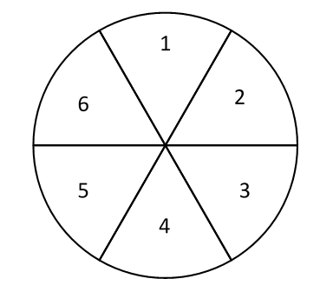6. *Salmonella typhi*

Hình 2.: Vị trí của vi khuẩn trên đĩa thạch

Chuẩn bị môi trường nuôi cấy vi khuẩn

Môi trường nuôi cấy vi khuẩn được sử dụng là Mueller Hinton Agar (MHA) và Agar thông thường. Cân 18 g agar thông thường hòa tan vào một lít nước khuấy đều và gia nhiệt cho đến khi agar tan hết. Sau đó cân 21 g MHA, hòa từ từ vào hỗn hợp trên cho đến khi hỗn hợp đồng nhất. Hút 20 mL dung dịch môi trường vừa khuấy vào chai bi đậy chặt, sau đó hấp tiệt trùng. Sau khi hấp tiệt trùng, bảo quản môi trường ở nhiệt độ lạnh cho đến khi sử dụng.

Tiến hành

Môi trường MHA được nấu chảy và đổ vào đĩa petri sao cho có độ dày 3-4 mm. Để thạch nguội và đông lại. Hút 100 l vi khuẩn lên bề mặt thạch và sử dụng que bông tiệt trùng trải đều vi khuẩn lên bề mặt thạch. Tạo các giếng trên đĩa bằng ống đục lỗ bằng inox, đường kính khoảng 8 mm và dày 1 mm. Hút 50 l các mẫu cao chiết được pha trong dung môi DMSO nồng độ 100 mg/mL lần lượt vào các giếng. Đối chứng là giếng chứa kháng sinh chuẩn. Ủ đĩa petri ở 370C, đo và ghi nhận vùng ức chế sau 16-18 giờ.

2.3.2.3 Xác định nồng độ ức chế vi khuẩn tối thiểu (Minimum Inhibitory Concentration - MIC)

Nồng độ ức chế vi khuẩn tối thiểu được xác định bằng phương pháp pha loãng trong đĩa thạch.

Nguyên tắc: kháng sinh/chất thử nghiệm được pha loãng thành dãy các nồng độ và đưa vào môi trường nuôi cấy, sau đó vi sinh vật kiểm định được cấy với một lượng xác định vào môi trường và ủ ở nhiệt độ và thời gian thích hợp. Đối với môi trường nuôi cấy dạng lỏng, kết quả được quan sát thông qua độ đục của môi trường. Đối với môi trường thạch, kết quả được thể hiện qua sự hình thành khuẩn lạc của vi sinh vật trên bề mặt thạch.

Chuẩn bị các nồng độ chất thử

Các cao chiết được cân chính xác và pha thành dung dịch mẹ bằng DMSO, nồng độ DMSO là 5% trong môi trường MHA. Pha loãng dung dịch mẹ thành các mẫu thử với nồng độ khác nhau. Khoảng nồng độ cần pha tùy thuộc vào MIC dự đoán của chất thử. Lấy 0,25 mL mẫu thử cho vào ống nghiệm chứa 4,75 mL môi trường MHA đã được nấu chảy và giữ ấm ở nhiệt độ 40-600C. Sử dụng máy Votex để trộn đều mẫu thử trong môi trường MHA, đổ vào đĩa petri và chờ thạch đông lại. Đĩa đối chứng không có chất thử nghiệm được chuẩn bị với 0,25 mL DMSO cho vào 4,75 mL môi trường MHA.

Tiến hành cấy vi sinh vật

Hút 1-2 l dịch pha loãng vi khuẩn chấm lên trên bề mặt thạch MHA đã được bổ sung mẫu thử. Lần lượt cấy mỗi chủng vi khuẩn thành mỗi điểm riêng biệt trên bề mặt thạch. Đợi cho vết cấy khô lại trên bề mặt thạch, sau đó đặt đĩa petri vào tủ ủ ở 370C. Quan sát sự hình thành khóm của vi sinh vật trên bề mặt thạch sau 20-24 giờ. Giá trị MIC được xác định là đĩa môi trường có nồng độ chất thử nghiệm thấp nhất ức chế hoàn toàn sự tạo khóm vi sinh vật.

### 2.3.3 Phối cao chiết vào trong sản phẩm

Đề tài này sẽ chọn hai loại công thức là mặt nạ đất sét (clay mask) và mặt nạ tẩy tế bào chết (scrub mask) làm mục tiêu hướng tới.

* + - 1. Công thức nền của mặt nạ đất sét

Đề tài này sử dụng công thức nền do bộ phận Nghiên cứu và phát triển sản phẩm của Công ty TNHH TM DV Natural Rendez-vous cung cấp .

Bảng 2.: Công thức nền của mặt nạ đất sét

|  |  |  |  |  |
| --- | --- | --- | --- | --- |
| Pha | Số TT | Thành phần | Tỷ lệ (%) | Chức năng |
| A | 1 | Nước | Vừa đủ 100 |  |
| 2 | Acid citric | 0,9 | Hiệu chỉnh pH |
| 3 | Xanthan gum | 0,25 | Chất làm đặc |
| 4 | Glycerin | 6 | Chất giữ ẩm |
| 5 | Dermosoft 1388 ECO | 3 | Chất bảo quản |
| B | 6 | Shea butter | 1 | Chất giữ ẩm |
| 7 | Olivem 1000 | 3,5 | Sáp nhũ hóa |
| 8 | Glyceryl cocoate | 1 | Chất nhũ hóa |
| 9 | Dermosoft GMCY | 0,4 | Chất bảo quản |
| C | 10 | Kaolin | 41 | Chất hút dầu, loại bọ tạp chất |
|  | 11 | Cao chiết | 0,1- 0,7 | Hoạt chất chính |

Phối cao chiết vào nền sản phẩm

Cao chiết được cân theo khối lượng xác định cùng với lượng nước vừa đủ được đem siêu âm cho đến khi phân tán hoàn toàn. Pha A được khuấy nhẹ và gia nhiệt. Cho phần dịch cao chiết sau khi đã được siêu âm hoàn toàn vào pha A khuấy cho đến khi tạo thành hệ đồng nhất và nhiệt độ của hệ khoảng 65-700C. Pha B được đun cách thủy cho đến khi các chất nóng chảy hoàn toàn. Cho từ từ pha B vào pha A khuấy với tốc độ trung bình để tránh tạo bọt, duy trì nhiệt độ trong khoảng 65-700C và thời gian nhũ hóa khoảng 20-25 phút. Sau khi nhũ hóa, giải nhiệt cho hệ xuống khoảng 50-550C, sau đó rắc từ từ kaolin khuấy cho hệ đồng nhất, kaolin phân tán đều không còn lợn cợn.

Hình 2.: abcxyz

Hình 2.

Nhiệt độ 65-700C

Thời gian 15 phút

Nhiệt độ 65-700C

Thời gian 20-25 phút

Nhiệt độ 50-550C

Pha C

* + - 1. Công thức mặt nạ tẩy tế bào chết (scrub mask)

Bảng 2.: Công thức mặt nạ tẩy tế bào chết

|  |  |  |  |  |
| --- | --- | --- | --- | --- |
| Pha | Số TT | Thành phần | Tỷ lệ (%) | Chức năng |
| A | 1 | Nước | Vừa đủ 100 |  |
| 2 | Sodium Alginate | 3 | Chất làm đặc |
| B | 3 | Acid citric | 0,15 | Hiệu chỉnh pH |
| 4 | Glycerin | 6 | Chất giữ ẩm |
| 5 | Dermosoft 1388 ECO | 3 | Chất bảo quản |
| C | 6 | Olivem 1000 | 3 | Sáp nhũ hóa |
| 7 | Glyceryl cocoate | 2 | Chất nhũ hóa |
| 8 | Dermosoft GMCY | 0,4 | Chất bảo quản |
| D | 9 | Kaolin | 15 | Chất hút dầu, loại bọ tạp chất |
|  | 10 | Cao chiết | 0,1- 0,7 | Hoạt chất chính |

Phối cao chiết vào nền sản phẩm

Cao chiết được cân theo khối lượng xác định cùng với lượng nước vừa đủ được đem siêu âm cho đến khi phân tán hoàn toàn. Pha A được khuấy đều và gia nhiệt cho đến khi trương nở hoàn toàn. Cho phần dịch cao chiết sau khi đã được siêu âm hoàn toàn vào pha A khuấy cho đến khi tạo thành hệ đồng nhất và nhiệt độ của hệ khoảng 65-700C. Pha B được đun cách thủy cho đến khi các chất nóng chảy hoàn toàn. Cho từ từ pha B vào pha A khuấy với tốc độ trung bình để tránh tạo bọt, duy trì nhiệt độ trong khoảng 65-700C và thời gian nhũ hóa khoảng 20-25 phút. Sau khi nhũ hóa, giải nhiệt cho hệ xuống khoảng 50-550C, sau đó rắc từ từ kaolin khuấy cho hệ đồng nhất, kaolin phân tán đều không còn lợn cợn.

Hình 2.: abcxyz

Siêu âmSiêu âm

Khuấy trương nởHòa tan + Gia nhiệt

Đun chảyĐun chảy

KhuấyKhuấy

Nhũ hóaNhũ hóa

Giải nhiệtGiải nhiệt

Rắc từ từRắc từ từ

Sản phẩmSản phẩm

Pha B

Pha D

### 2.3.4 Đánh giá tính chất sản phẩm

* + - 1. Xác định độ nhớt

Độ nhớt của sản phẩm sẽ được đo bằng máy đo độ nhớt Brookfield DV-E.

Cách dùng: Chuẩn bị khoảng 100 g mẫu đựng trong cốc đặt dưới kim đo độ nhớt của máy. Thiết lập các thông số như số vòng quay của máy và thông số spindle. Sau đó đo và ghi nhận kết quả độ nhớt.

* + - 1. Xác định màu sắc ngoại quan

Đo màu được thực hiện trên máy hiệu Minolta CR 400 với không gian màu CIEL\*c\*h tại Phòng thí nghiệm Hóa hữu cơ, Đại học Bách Khoa TPHCM

Cách đo: Mẫu kem dạng paste được trải đều giữa hai miếng lam kính. Để đầu đo của máy đo màu lên trên miếng lam và bắt đầu đo. Đối với mẫu dịch thì sử dụng cuvet để đựng mẫu.

Sự khác biệt về màu sắc được xác định theo công thức sau:

$E= \sqrt{{(L)}^{2}+{(c)}^{2}+{(h)}^{2}}$

Trong đó: L: độ sáng;

h: Tông màu hoặc ánh màu

c: Độ bão hào hoặc độ thuần sắc

L: Độ sáng

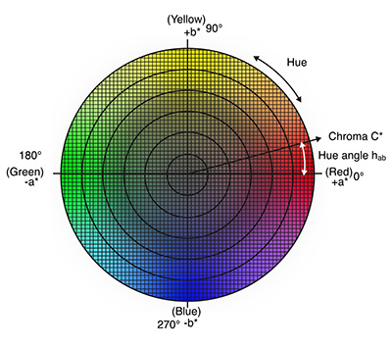Δ*L* = *L2*− *L1*, Δ*c* = *c2* − *c1*, Δ*h* = *h2*– *h1*

Hình 2.: Không gian màu CIELch

2.3.4.3 Đo pH

Mẫu được pha loãng đến nồng độ 5% bằng cách cân 5 g mẫu và hòa tan trong 100 mL nước cất, sau đó được đem đo bằng máy đo pH.

2.3.4.4 Đánh giá cảm quan sử dụng

Đánh giá cảm quan được thực hiện thông qua cảm nhận của các giác quan với các tiêu chí như màu, mùi, cảm giác sau khi sử dụng,…Đây là bước không thể thiếu khi đánh giá chất lượng của một sản phẩm mới nhằm đưa ra những phương án hiệu chỉnh thích hợp đến khi sản phẩm đạt được những tiêu chí như mong muốn của nhà sản xuất.

Bảng 2.: Đánh giác cảm quan khi sử dụng sản phẩm

**Cảm quan sản phẩm**

|  |  |  |  |  |
| --- | --- | --- | --- | --- |
| 1. Màu sắc | | | | |
| A. Không chấp nhận | B. Tạm chấp nhận | C.Bình thường | D. Đẹp | E. Rất đẹp |
| 2. Độ đồng nhất | | | | |
| A.Không đồng đều | B. Hơi đồng đều | C.Bình thường | D. Đồng đều | E. Đẹp |
| 3. Khả năng lấy mẫu (Độ pump) | | | | |
| A. Rất khó | B. Khó | C.Bình thường | D. Dễ | E. Rất dễ |
| 4. Mùi | | | | |
| A. Khó chịu | B. Hơi khó chịu | C.Bình thường | D. Hơi dễ chịu | E. Dễ chịu |

**Cảm quan khi sử dụng**

|  |  |  |  |  |
| --- | --- | --- | --- | --- |
| 5. Khả năng dàn trải | | | | |
| A. Rất khó | B. Khó | C.Bình thường | D. Dễ | E. Rất dễ |
| 6. Cảm giác thoa trên da | | | | |
| A. Rất khó chịu | B. Khó chịu | C.Bình thường | D. Hơi dễ chịu | E. Dễ chịu |
| 7. Độ khô | | | | |
| A. Rất khô | B. Khô | C.Bình thường | D. Mượt | E. Rất mượt |
| 8. Độ mát trên da | | | | |
| A. Không mát | B. Hơi mát | C.Bình thường | D. Mát | E. Rất mát |

**Cảm quản sau khi sử dụng**

|  |  |  |  |  |
| --- | --- | --- | --- | --- |
| 9. Độ bóng dầu | | | | |
| A. Rất nhờn | B. Nhanh nhờn | C.Nhờn | D. Bình thường | E. Không nhờn |
| 10. Độ mượt da | | | | |
| A.Không mượt | B.Hơi mượt | C.Bình thường | D. Mượt | E. Rất mượt |
| 11. Độ ẩm | | | | |
| A. Rất khô | B. Khô | C.Bình thường | D. Mượt | E. Rất mượt |
| 12. Độ rít | | | | |
| A.Nóng | B. Hơi nóng | C.Bình thường | D. Mát | E. Rất mát |

Với thang điểm như sau:

|  |  |  |  |  |
| --- | --- | --- | --- | --- |
| A. 1 | B. 2 | C. 3 | D. 4 | E. 5 |

2.3.4.5 Đánh giá độ bền mẫu

Các mẫu được chứa trong những chai hoặc hộp nhựa và được bảo quản trong 2 điều kiện nhiệt độ để đánh giá sự ổn định hóa lý sơ bộ: nhiệt độ cao (45.0 ± 2.0°C), ở nhiệt phơi sáng (25.0 ± 5.0°C). Mỗi mẫu được phân tích theo các thông số sau: màu, pH, độ đồng nhất và được theo dõi trong vòng 4 tuần.

* + 1. Đánh giá hiệu quả sử dụng

Mục đích của thí nghiệm này là đánh giá ban đầu về tác dụng kháng khuẩn của sản phẩm có chứa cao chiết lá vối.

Tiến hành thí nghiệm

Chọn tình nguyện viên.

Chuẩn bị đĩa thạch, tương tự phần (2.3.2.2)

Mặt của tình nguyện viên được làm sạch bằng phương pháp sau: Một nửa khuôn mặt của họ đã được rửa bằng nước rửa mặt dịu nhẹ (1 phút) và được áp dụng mặt nạ mask hoặc scrub mask; nửa còn lại cũng được rửa bằng nước rửa mặt nhưng sau đó được áp dụng mask hoặc scrub mask có chứa cao chiết lá vối.

Thu thập vi khuẩn trên khuôn mặt của người tình nguyện bằng bông tẩy khử trùng, lan truyền trên đĩa thạch sau đó ủ trong 18-24 giờ.

So sánh số lượng vi khuẩn trên nửa mặt bằng mắt thường để đánh giá hiệu quả của sản phẩm.

# CHƯƠNG 3: KẾT QUẢ VÀ BÀN LUẬN

## 3.1 CHUẨN BỊ VÀ ĐÁNH GIÁ NGUYÊN LIỆU

### 3.1.1 Cao chiết lá vối

Nguyên liệu lá vối tươi được mua tại Đồng Nai. Lá vối có màu vàng xanh, bé bằng hoặc lớn hơn bày tay người. Sau khi mua về sẽ chọn lựa kỹ và rửa sạch và để ráo nước và được bảo quản cẩn thận cho đến khi chiết.

Độ ẩm là lượng nước chứa trong 100 g nguyên liệu. Nguyên liệu tươi thường chứa một lượng nước rất lớn. Độ ẩm của lá vối tươi được đo là 64,73%.

Sau đó lá vối được xay nhuyễn và được thực hiện quy trình chiết theo sơ đồ của phần (2.3.1.3).

#### 3.1.1.1 Tính chất cơ bản

Lá vối sau khi được chiết xong sẽ thu được cao chiết có một số đặc tính được trình bày ở bảng sau:

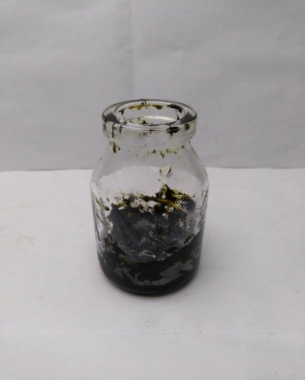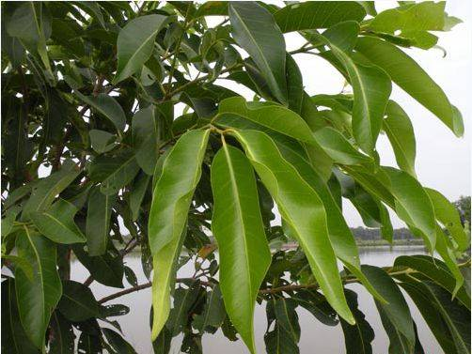

Hình 3.: ádcccccc

(a) (b)

Bảng 3.: Tính chất của cao chiết lá vối

|  |  |
| --- | --- |
| **Tính chất** | **Đặc điểm** |
| Ngoại quan | Dạng keo đặc |
| Màu sắc | Lục đen |
| Mùi | Thơm, nồng |
| Độ ẩm | 3,58% |
| Độ hòa tan | Mẫu cao được hòa tan trong 4 loại dung môi khác nhau: nước, ethanol, DMSO, chloroform. Độ hòa tan của cao chiết trong mỗi dung môi được nhận xét như sau:   * Nước: Cao tan không hoàn toàn, một phần còn lại phân tán trong nước. * Ethanol: Cao tan tốt, nhưng khi tăng đến nồng độ 100 mg/mL, cao chỉ tan một phần. * DMSO: Cao tan rất tốt, khi tăng nồng độ cao đến 100 mg/mL cao vẫn tan hoàn toàn. * Chloroform: Cao tan tốt, khi tăng đến nồng độ 100 mg/mL cao vẫn tan hoàn toàn. |

Sau quá trình chiết cao thu được hiệu suất chiết cao lá vối là 37,37% (quy về nguyên liệu khô). Cao lá vối khi được pha loãng vẫn giữ màu xanh lục đậm khá rõ. Điều này có thể ảnh hưởng đến ngoại quan, màu sắc của sản phẩm. Các thông tin của màu sắc khi hòa tan trong dung môi được trình bày chi tiết trong… Cao vẫn giữ được mùi đặc trưng của lá vối, chứng tỏ tinh dầu vẫn còn trong cao. Hàm lượng ẩm và chất dễ bay hơi trong cao chỉ 3,58%, thỏa các điều kiện bảo quản dược liệu. Khi hàm lượng này thấp thì cao chiết sẽ được tồn trữ lâu dài và không có vi sinh phát triển. Cao lá vối sau khi được chiết xong, sẽ được bảo quản ở nhiệt độ thấp và tránh ánh sáng phơi sáng chờ đến khi sử dụng.

#### 3.1.1.2 Khả năng kháng oxy hóa

Cao chiết sau khi chiết xong sẽ được khảo sát khả năng kháng oxy hóa dựa trên phương pháp phản ứng với gốc tự do DPPH. Khả năng kháng oxy hóa của cao chiết được thể hiện qua phần trăm ức chế gốc tự do DPPH (Q%).

Đồ thị thể hiện phần trăm ức chế gốc tự do DPPH theo nồng độ của cao.

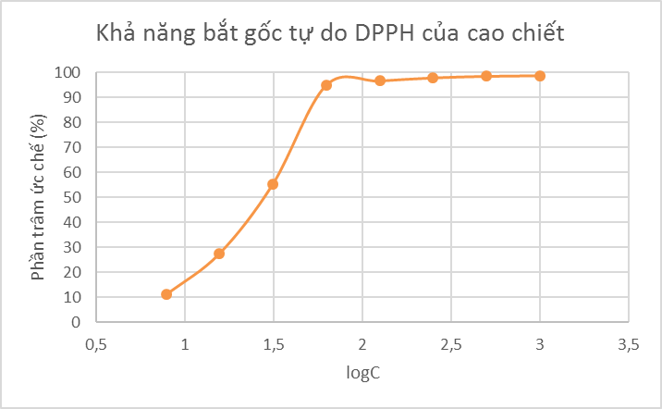

Hình 3.: Khả năng bắt gốc tự do DPPH của cao chiết lá vối

Nhìn chung, khi tăng nồng độ thì phần trăm ức chế càng tăng. Theo như kết quả đánh giá khả năng kháng oxy hóa của chiết lá vối, nồng độ thể hiện hoạt tính cao nhất là 1000 g/mL ứng với phần trăm ức chế là 98,65% và thấp nhất là nồng độ 7,81 g/mL ứng với phần trăm ức chế là 11,13%. Từ nồng độ 7,81 g/mL đến 62,5 g/mL, phần trăm ức chế tăng vọt từ 11,13% lên đến 94,84%, còn từ 125 g/mL cho đến 1000 g/mL phần trăm ức chế tăng chậm từ 96,59% đến 98,65%. Từ bảng số liệu và đồ thị trên, suy ra được nồng độ ức chế 50% (IC50) là 28,18 g/mL. So với chất chuẩn đối chiếu vitamin C có IC50 là 16,7% thì cao chiết lá vối thể hiện hoạt tính kháng oxy hóa rất cao, có thể ứng dụng trong sản phẩm chăm sóc cá nhân.

#### 3.1.1.3 Khả năng kháng khuẩn của cao chiết

* Đánh giá khả năng kháng khuẩn sơ bộ

Cao chiết được pha loãng ở nồng độ 100 mg/mL bằng dung môi DMSO. Sau đó được đánh giá kiểm tra kháng vi sinh vật sơ bộ. Mẫu cao chiết được kiểm tra trên 6 loại vi khuẩn: *Enterococus faecalis, Staphylococcus aureus,* Escherichia coli*, Pseudomonas aeruginosa, Methicillin-resistant Staphylococcus aureus, Salmonella typhi.*

Bảng 3.: Kết quả thí nghiệm kháng khuẩn sơ bộ

|  |  |  |
| --- | --- | --- |
| Bảng: **Loại vi khuẩn** | **Đường kính kháng khuẩn (mm)** | |
| ***Gentamicin*** | ***Cao chiết lá vối*** |
| *1.Enterococus faecalis* | 28 | 11 |
| *2.Staphylococcus aureus* | 26 | **17** |
| 3.Escherichia coli | 30 | 12 |
| *4.Pseudomonas aeruginosa* | 34 | **16** |
| *5.Methicillin-resistant Staphylococcus aureus (*MRSA) | 23 | **16** |
| *6.Salmonella typhi* | 23 | 11 |

Các kết quả khảo sát cho thấy đều có vòng kháng khuẩn đối với các dòng vi khuẩn thử nghiệm và hoạt tính có khác biệt. Các kết quả đều thấp hơn chất chuẩn là kháng sinh gentamicin. Trong đó, khả năng mạnh nhất thể hiện trên Sta…, Pse… và MRSA với vòng kháng khuẩn từ 16-17 mm. 3 dòng vi khuẩn còn lại thể hiện khả năng kháng thấp với vòng kháng khuẩn chỉ 11-12 mm. Để đánh giá rõ hơn hiệu quả kháng khuẩn, phương pháp pha loãng đĩa thạch được sử dụng tiếp theo.

* Xác định nồng độ ức chế vi khuẩn tối thiểu (MIC)

Trong thí nghiệm này sẽ tập trung xác định nồng độ ức chế vi khuẩn tối thiểu (MIC) của cao chiết. Cao chiết được pha loãng ở nồng độ 200 mg/mL trong dung dịch DMSO tạo thành dung dịch stock. Sau đó, dung dịch mẹ lần lượt được pha loãng ứng với nồng độ giảm ½ tạo thành 6 nồng độ dung dịch khác nhau và tiến hành xác định nồng độ ức chế vi khuẩn bằng phương pháp pha loãng trong đĩa thạch. Sau 20-24 giờ ủ đĩa thạch ở nhiệt 370C, thu được kết quả như sau:

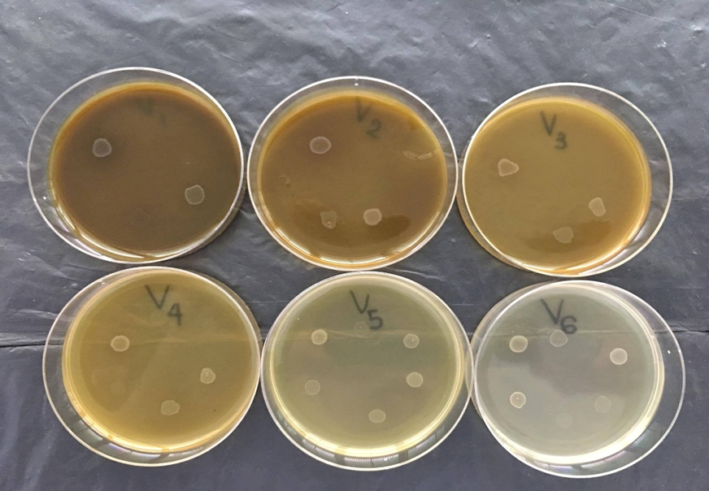

0,3125 mg/ml

0,625 mg/ml

1,25 mg/ml

10 mg/ml

2,5 mg/ml

5 mg/ml

1. *Enterococus faecalis;* 2. *Staphylococcus aureus;* 3. Escherichia coli; 4. *Pseudomonas aeruginosa;* 5. *Methicillin-resistant Staphylococcus aureus;* 6. *Salmonella typhi*

*Hình 3.3: Kết quả xác định MIC*

Bảng 3.: Giá trị MIC của cao chiết lá vối

|  |  |  |
| --- | --- | --- |
| **Số TT** | **Tên vi khuẩn** | **Nồng độ ức chế vi khuẩn tối thiểu (MIC) (mg/mL)** |
| 1 | *Enterococus faecalis* | 2,5 |
| 2 | *Staphylococcus aureus* | 1,25 |
| 3 | Escherichia coli | >10 |
| 4 | *Pseudomonas aeruginosa* | 10 |
| 5 | *Methicillin-resistant Staphylococcus aureus* | 1,25 |
| 6 | *Salmonella typhi* | >10 |

Với dãy nồng độ được pha loãng thấp dần, sự xuất hiện rõ rệt của các cụm khuẩn thể hiện vai trò ức chế của cao vối. Các kết quả được tóm tắt trong bảng … thể hiện giá trị nồng độ ức chế tối thiểu MIC. Đối với E. coli và Sal…, khả năng ức chế không thể hiện trong vùng nồng độ khảo sát. Hoạt tính mạnh nhất thể hiện trên 2 và 5 với MIC là 1,25 mg/mL. Kết quả này tương đồng với khảo sát vòng kháng khuẩn ở trên. Riêng Enter… có giá trị MIC khá mạnh, là 2,5 mg/mL, trong khi giá trị vòng kháng khuẩn thể hiện thấp. Có thể độ tan của cao trong môi trường nước thấp và nồng độ sử dụng đến 100 mg/mL nên khó thể hiện hoạt tính.

*Tóm lại, lá vối sau khi chiết có dạng keo đặc, mùi thơm nồng và màu xanh đen, với hiệu suất chiết rất cao. Khả năng kháng oxy hóa của cao chiết lá vối khá cao với IC50 là 28,18 g/mL. Theo đánh giá khả năng kháng vi khuẩn sơ bộ của cao chiết lá vối, cao chiết lá vối có khả năng ức chế một vài vi khuẩn, trong số đó hầu hết là những vi khuẩn gây bệnh ngoài da. Đây chính là cơ sở cho khả năng ứng dụng của cao vối, nhất là trong định hướng sử dụng hỗ trợ bảo vệ và chăm sóc da.*

### 3.1.2 Nền mỹ phẩm cơ bản

Đề tài này muốn hướng đến việc làm sạch da, loại bỏ những dầu mỡ thừa, bụi bẩn, cung cấp ẩm và dưỡng chất tự nhiên. Vì vậy, đề tài này tập trung nghiên cứu phối chế cao chiết vào trong 2 loại sản phẩm mặt nạ đất sét (mask) và mặt nạ tẩy tế bào chết (scrub mask).

Công thức nền của mặt nạ cơ bản được cung cấp bởi bộ phận Nghiên cứu và phát triển sản phẩm thuộc Công ty TNHH TM DV Natural Rendez-vous, đã được kiểm định độ bền, hiệu quả sử dụng và an toàn với da.

|  |  |  |
| --- | --- | --- |
| **Tính chất** | **Đặc điểm** |  |
| Hình ảnh |  |  |
| Ngoại quan | Nền mẫu đặc, đồng đều và bóng. | Nền mẫu đặc, đồng nhất, bề mặt bóng, bên trong có cấu trúc hơi xốp. |
| Màu sắc | Màu trắng ngà | Màu trắng đục |
| Độ nhớt | 531700 cP | 752800 cP |
| pH | 4,34 | 5,71 |

Bảng 3.: abc

Nền mask cơ bản được phối chế dựa trên sự nhũ hóa giữa pha ái dầu bao gồm sáp nhũ hóa Olivem 1000, bơ shea, chất nhũ hóa glyceryl cocoate và pha ái nước gồm nước, acid citric (Bảng…). Bên cạnh đó, nền mask cơ bản dùng thêm họ chất bảo quản tự nhiên Dermosoft. Xanthan gum đóng vai trò là một chất làm đặc cho nền mask. Sự có mặt của white kaolin đóng vai trò chính của mask, chất vừa có khả năng hút những dầu thừa, bụi bẩn trên da, an toàn với làn da, thân thiện với môi trường, vừa có vai trò tạo nên độ đặc, bóng của mask.

Mặt nạ tẩy tế bào chết scrub mask bao gồm những thành phần tương tự với mask. Bên cạnh đó, sự khác biệt của scrub mask với mask là thành phần Sodium alginate. Thành phần này được khuấy trương nở làm nên độ đặc của nền sản phẩm, độ đặc vượt trội của sodium alginate đã thay thế thành phần xanthan gum và làm giảm hàm lượng white kaolin. Vì sự có mặt của sodium alginate nên khi sử dụng sản phẩm, nền scrub mask khô trên da, sodium alginate tạo thành một lớp màng dẻo, có thể kỳ nhẹ nhàng, từ đó, làm bong tróc những lớp da chết, bụi bẩn cũng được loại khỏi da triệt để.

## 3.2 PHỐI CHẾ CAO CHIẾT VÀO NỀN SẢN PHẨM

### 3.2.1 Mặt nạ đất sét (mask)

#### 3.2.1.1 Tính chất cơ bản

Mặt nạ đất sét (mask) được phối chế theo dãy 4 nồng độ 0,1%; 0,3%; 0,5%; 0,7% và được ký hiệu là M1, M3, M5 và M7. Các đánh giá các tiêu chí ngoại quan được trình bày ở bảng sau.

Bảng 3.: Ngoại quan của mẫu mask

|  |  |  |  |  |
| --- | --- | --- | --- | --- |
| **Đặc điểm** | **M1** | **M3** | **M5** | **M7** |
| Hình ảnh |  | | | |
| Ngoại quan | Nền mẫu,đồng nhất và bề mặt bóng | | | |
| Màu sắc | L\*=76,96  c\*=17,02  h=113,25 | L\*=74,64  c\*=19,45  h=113,71 | L\*=71,38  c\*=20,42  h=113,77 | L\*=71,2  c\*=21,89  h=113,77 |
| Độ pH | 4,43 | 4,41 | 4,41 | 4,42 |
| Độ nhớt (cP) | 560300 | 566900 | 645900 | 570900 |

Độ nhớt của các mẫu scrub mask được theo dõi trong vòng 4 tuần. Kết quả thể hiện ở đồ thị bên dưới.

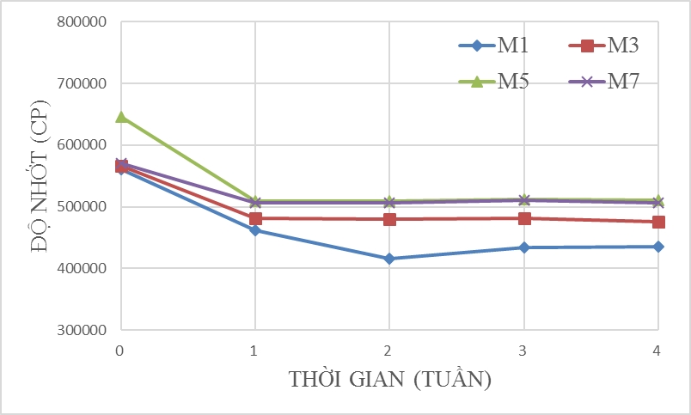

Hình 3.: Sự thay đổi độ nhớt của mẫu mask trong vòng 4 tuần

Kết quả trên cho thấy, sự thay đổi độ nhớt của mẫu mask trong 4 tuần không đều. Độ nhớt của mẫu M1 thấp nhất sau đó đến mẫu M3, mẫu M5 và M7 có độ nhớt cao nhất. Độ nhớt của các mẫu khi vừa làm xong khá cao, đến tuần 1, độ nhớt các mẫu đều giảm. Từ tuần 2 đến tuần 4, độ nhớt các mẫu thay đổi không đáng kể.

#### 3.2.1.2 Cảm quan sản phẩm

Mẫu mask hoàn chỉnh sẽ được tiến hành đánh giá cảm quan sản phẩm. Cảm quan sản phẩm là một bước quan trọng trong việc nghiên cứu và phát triển mỹ phẩm, ảnh hưởng trực tiếp đến người tiêu dùng có quyết định mua sản phẩm đó hay không, và giúp đưa ra những phương án hiệu chỉnh thích hợp đến khi sản phẩm đạt được những tiêu chí như mong muốn của nhà sản xuất, thị trường.

Bảng 3.: Đánh giá cảm quan của mẫu mask

|  |  |  |  |  |  |  |  |
| --- | --- | --- | --- | --- | --- | --- | --- |
| **Tiêu chí đánh giá** | | **mi%** | **mi %** | **M1** | **M3** | **M5** | **M7** |
| **Cảm quan sản phẩm** | **Màu sắc** | 3 | 15 | 5 | 5 | 5 | 5 |
| **Độ đồng nhất** | 4 | 5 | 5 | 5 | 5 |
| **Khả năng lấy mẫu (Độ pump)** | 4 | 5 | 5 | 5 | 5 |
| **Mùi (không xét)** | 4 | 5 | 5 | 5 | 5 |
| **Cảm quan khi sử dụng** | **Khả năng dàn trải** | 4 | 20 | 5 | 5 | 5 | 5 |
| **Cảm giác thoa trên da** | 4 | 5 | 5 | 5 | 5 |
| **Độ khô** | 4 | 5 | 5 | 5 | 5 |
| **Độ tẩy tế bào chết** | 4 | 5 | 5 | 5 | 5 |
| **Độ mát trên da** | 4 | 5 | 5 | 5 | 5 |
| **Cảm quan sau khi sử dụng** | **Độ bóng dầu** | 5 | 20 | 5 | 5 | 5 | 5 |
| **Độ mượt da** | 5 | 5 | 5 | 5 | 5 |
| **Độ ẩm** | 5 | 5 | 5 | 5 | 5 |
| **Độ rít** | 5 | 5 | 5 | 5 | 5 |
| **Tổng điểm** | | 275 |  | 275 | 275 | 275 | 275 |
| **Phần trăm** | |  | 100% | 100% | 100% | 100% | 100% |

#### 3.2.1.3 Hiệu quả sử dụng sản phẩm

* Hoạt tính của sản phẩm

Hoạt tính của sản phẩm được đánh giá bằng phương pháp khuếch tán trên đĩa thạch. Chuẩn bị thí nghiệm giống với phần (2.3.2.2.). Mẫu mask được pha loãng trong nước với lượng mẫu là 0,25 g trong 1 mL nước. Có thể hỗ trợ phân tán bằng siêu âm.

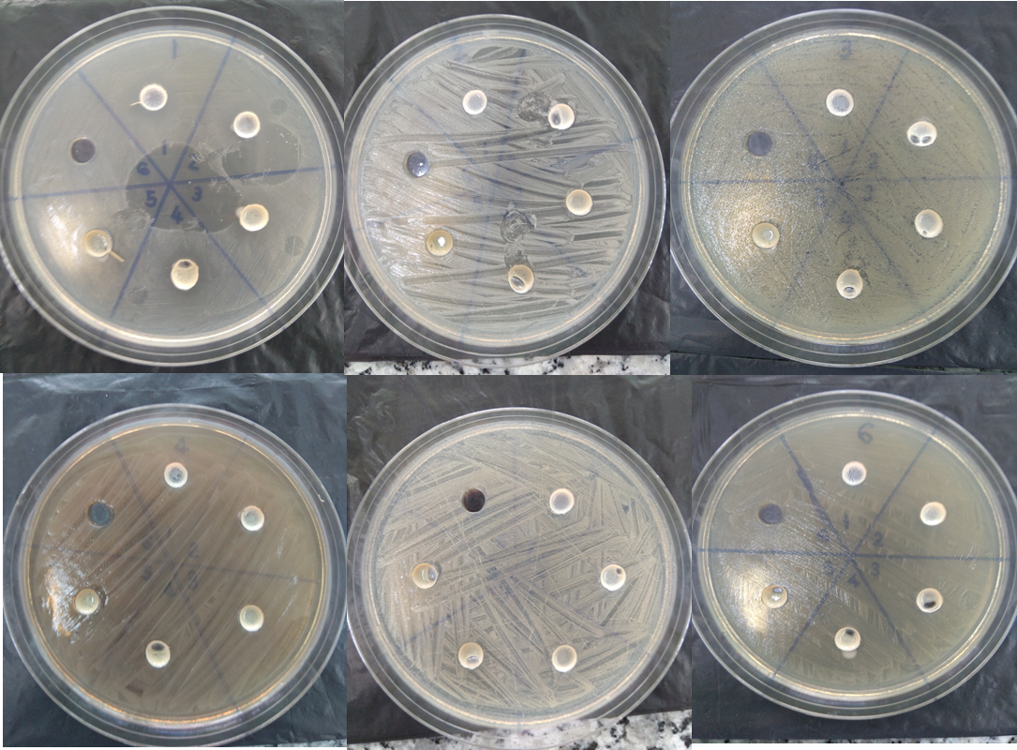Kết quả được thể hiện ở hình dưới đây.

5

6

4

3

2

1

Hình 3.: Kết quả kiểm tra hoạt tính sản phẩm

Kết quả kiểm tra hoạt tính sản phẩm cho thấy, mask khi pha loãng trong nước được bơm vào đĩa thạch, không có khả năng khuếch tán vào trong thạch, vì thế cao chiết trong mask không thể thể hiện hoạt tính kháng khuẩn. Nguyên nhân là do các thành phần trong mask như kaolin, các polymer, … đã tạo thành lớp màng bao bọc cao chiết, ngăn chặn các thành phần cao chiết phân tán vào thạch. Ngoài ra độ tan của cao chiết trong nước khá thấp. Vì thế khả năng kháng khuẩn của cao chiết trong nền mask không được thể hiện trong thí nghiệm này.

* Đánh giá hiệu quả sử dụng sản phẩm

Hoạt tính của sản phẩm sẽ được đánh giá bằng cách kiểm tra khả năng kháng khuẩn của sản phẩm trên da của tình nguyện viên. Tình nguyện viên sẽ được rửa sạch da mặt bằng sửa rửa mặt nhẹ dịu, sau đó, da mặt bên trái sẽ được đắp loại mặt nạ đất sét nền (không chứa hoạt chất) còn da mặt bên phải sẽ được đắp mặt nạ đất sét có chứa cao chiết lá vối trong vòng 15-20 phút. Sau đó rửa sạch, dùng que bông tiệt trùng thu thập vi khuẩn trên da mặt của tình nguyện viên vào khoảng thời điểm như sau: ngay sau khi đắp mặt nạ, sau 30 phút, 60 phút và 120 phút.

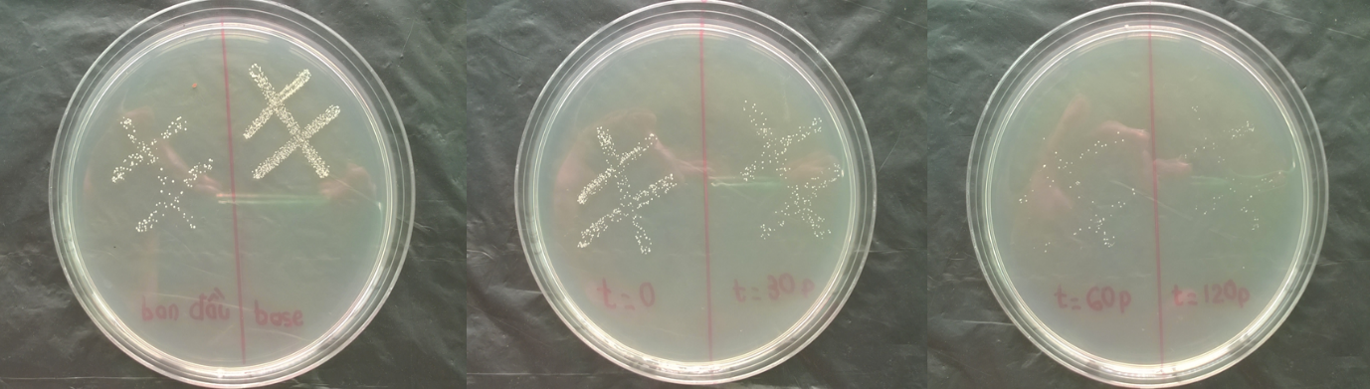

(a) (b) (c)

*Hình 3. 6: Hiệu quả sử dụng sản phẩm mask.*

(a) Vi khuẩn trên da tại thời điểm chưa sử dụng mặt nạ (trái) và khi sử dụng nền mask cơ bản (phải)

(b) Vi khuẩn trên da tại thời điểm vừa mới sử dụng mask phối cao chiết (trái) và sau 30 phút (phải)

(c) Vi khuẩn trên da tại thời điểm sau 60 phút (trái) và 120 phút (phải) khi sử dụng mask phối cao chiết.

Kết quả trên cho thấy, đối với nền mask cơ bản không phối chế cao chiết, vi khuẩn mọc nhiều hơn so với các hình còn lại, nên nền mask cơ bản không có khả năng kháng khuẩn. Tại thời điểm ban đầu khi mặt chưa sử dụng mặt nạ (a) và thời điểm sau khi sử dụng mặt nạ (b), vi khuẩn mọc lên gần giống nhau. Tuy nhiên, sau thời gian t = 30 phút, 60 phút, 120 phút (b, c), thì số lượng vi khuẩn giảm đi rõ rệt. Điều này thể hiện rằng, cao chiết cần thời gian để phát huy tác dụng ức chế vi khuẩn trên da, ngay cả khi đã được loại khỏi trên da. Vì thế, mask có phối cao chiết có khả năng ức chế được vi khuẩn trên da. Tuy nhiên cần kiểm chứng trên nhiều tình nguyện viên để có thể xác định chính xác khả năng kháng khuẩn của mask phối cao chiết có hiệu quả đối với mọi loại da hay không.

### 3.2.2 Mặt nạ tẩy tế bào chết (scrub mask)

#### 3.2.2.1 Tính chất cơ bản

Tương tự với mẫu mask, cao chiết được phối vào trong nền scrub mask theo 4 dãy nồng độ 0,1; 0,3; 0,5; 0,7.

Các mẫu scrub mask được ký hiệu như sau:

Scrub mask có nồng độ cao 0,1%: SM1

Scrub mask có nồng độ cao 0,3%: SM3

Scrub mask có nồng độ cao 0,5%: SM5

Scrub mask có nồng độ cao 0,7%: SM7

Bảng 3.: Đánh giá ngoại quan của mẫu scrub mask

|  |  |  |  |  |
| --- | --- | --- | --- | --- |
| Đặc điểm | SM1 | SM3 | SM5 | SM7 |
| Hình ảnh |  | | | |
| Ngoại quan | Nền mẫu đặc, đồng nhất | | | |
| Màu sắc | L\*= 72  c\*=17,33  h=111,9 | L\*=68,65  c\*=20,88  h=109,81 | L\*=68,6  c\*=25,02  h=25,49 | L\*=65,27  c\*=25,49  h=108,72 |
| Độ pH | 5,69 | 5,81 | 5,69 | 5,68 |
| Độ nhớt (cP) | 752800 | 801500 | 767340 | 775100 |

Độ nhớt của các mẫu được theo dõi trong vòng 4 tuần. Kết qủa thể hiện ở đồ thị bên dưới.

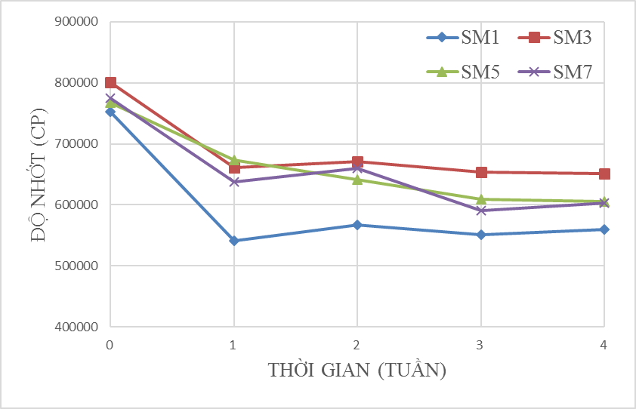

Hình 3.: Sự thay đổi độ nhớt của mẫu scrub mask trong vòng 4 tuần

Kết quả trên cho thấy, các mẫu SM1, SM3, SM7 có sự thay đổi độ nhớt giống nhau. Từ lúc đầu đến tuần 1, độ nhớt các mẫu giảm, sau tuần 2, các mẫu có độ nhớt tăng nhẹ, đến tuần 3, độ nhớt giảm và đến tuần 4, độ nhớt tăng nhẹ trở lại. Riêng mẫu SM5, độ nhớt của mẫu có sự giảm đều qua các tuần. Nguyên nhân thay đổi độ nhớt là do một số polymer trong thành phần scrub mask bị biến đổi làm thay đổi độ nhớt của hệ.

#### 3.2.2.2 Cảm quan sản phẩm

Bảng 3.: Đánh giá cảm quan mẫu scrub mask

|  |  |  |  |  |  |  |  |
| --- | --- | --- | --- | --- | --- | --- | --- |
| **Tiêu chí đánh giá** | | **mi%** | **mi %** | **SM1** | **SM3** | **SM5** | **SM7** |
| **Cảm quan sản phẩm** | **Màu sắc** | 3 | 15 | 5 | 5 | 5 | 5 |
| **Độ đồng nhất** | 4 | 5 | 5 | 5 | 5 |
| **Khả năng lấy mẫu (Độ pump)** | 4 | 5 | 5 | 5 | 5 |
| **Mùi (không xét)** | 4 | 5 | 5 | 5 | 5 |
| **Cảm quan khi sử dụng** | **Khả năng dàn trải** | 4 | 20 | 5 | 5 | 5 | 5 |
| **Cảm giác thoa trên da** | 4 | 5 | 5 | 5 | 5 |
| **Độ khô** | 4 | 5 | 5 | 5 | 5 |
| **Độ tẩy tế bào chết** | 4 | 5 | 5 | 5 | 5 |
| **Độ mát trên da** | 4 | 5 | 5 | 5 | 5 |
| **Cảm quan sau khi sử dụng** | **Độ bóng dầu** | 5 | 20 | 5 | 5 | 5 | 5 |
| **Độ mượt da** | 5 | 5 | 5 | 5 | 5 |
| **Độ ẩm** | 5 | 5 | 5 | 5 | 5 |
| **Độ rít** | 5 | 5 | 5 | 5 | 5 |
| **Tổng điểm** | | 275 |  | 275 | 275 | 275 | 275 |
| **Phần trăm** | |  | 100% | 100% | 100% | 100% | 100% |

#### 3.2.2.3 Hiệu quả sử dụng sản phẩm

* Hoạt tính của sản phẩm

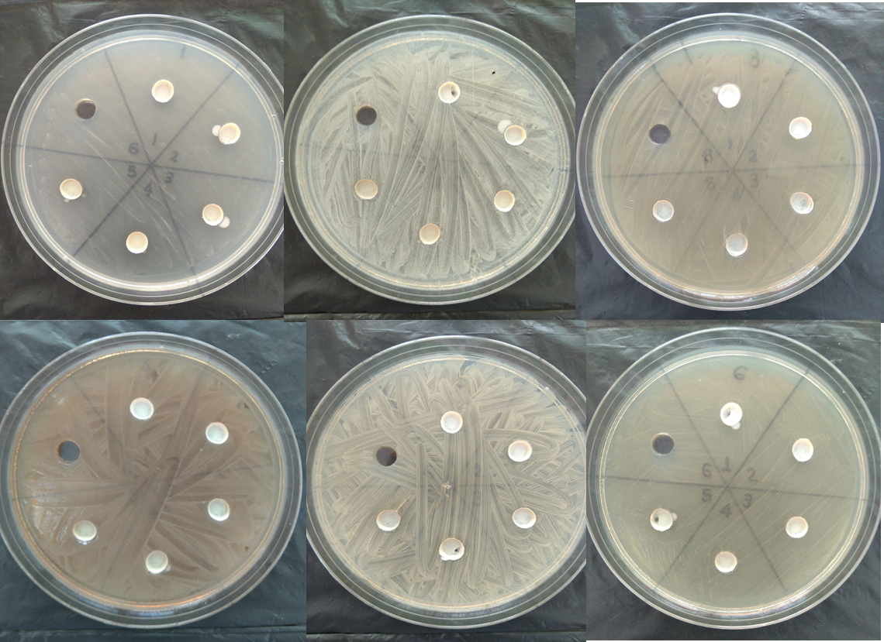

5

1

2

3

6

4

Hình 3.: Kết quả kiểm tra hoạt tính của scrub mask

Tương tự với mẫu mask, thí nghiệm kiểm tra hoạt tính của sản phẩm

* Hiệu quả sử dụng

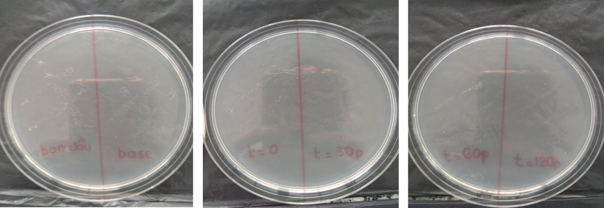

Hình 3.: Kết quả đánh giá hiệu quả của sản phẩm

## 3.3 ĐỘ BỀN CỦA SẢN PHẨM

Các thử nghiệm sơ bộ cho thấy sản phẩm bền tại nhiệt độ phòng trong thời gian tồn trữ 1 tháng, không có biến đổi nhận rõ bằng mắt thường ở cấu trúc cũng như màu sắc sản phẩm. Để đánh giá biến đổi và ước tính tuổi thọ sử dụng, sản phẩm được đưa về các điều kiện mô phỏng và gia tốc biến đổi các tác động trong điều kiện tồn trữ thông thường. Trong đề tài này, mẫu hoàn chỉnh sẽ được kiểm tra các loại độ bền như: Độ bền phơi sáng (25.0 ± 5.0°C), và nhiệt độ cao (45.0 ± 2.0°C), độ bền sốc nhiệt.

Độ bền phơi sáng: trong quá trình vận chuyển cũng như trưng bày sản phẩm, mẫu sẽ phải tiếp xúc với ánh sáng mặt trời, nên cần phải kiểm tra độ bền phơi sáng để theo dõi sự thay đổi của mẫu.

Độ bền ở nhiệt độ cao (Tủ ấm): cũng như độ bền phơi sáng, mẫu trong quá trình vận chuyển cũng như bày bán trên thị trường, mẫu sẽ thường xuyên tiếp xúc với nắng nóng làm nhiệt độ hệ cao lên, vì vậy cần theo dõi sự thay đổi của mẫu ở nhiệt độ cao. Ngoài ra, thời gian mẫu lưu trữ trong tủ ấm ở nhiệt độ (45.0 ± 2.0°C) cũng có thể xác định được thời hạn sử dụng của mẫu.

Độ bền sốc nhiệt: vì sản phẩm có thể sẽ được vận chuyển đến những nơi có nhiệt độ cao đến nơi có nhiệt độ thấp và ngược lại, sản phẩm sẽ có những biến đổi trong thành phần và cấu trúc hệ nên cần phải kiểm tra độ bền sốc nhiệt để theo dõi sự thay đổi của mẫu. Mẫu được lưu trữ trong tủ ấm trong vòng 24 giờ, sau đó sẽ được lưu trữ trong tủ lạnh (4-10°C) cũng trong 24 giờ. Thực hiện liên tục như trên trong 2 lần nữa.

### 3.3.1 Độ bền của mẫu mask

Mẫu mask sau khi được phối hoàn chỉnh, được đem đi lưu trữ ở 3 nhiệt độ: ở nhiệt độ phơi sáng (25 ± 50C) và nhiệt độ tủ ấm (450C ± 2.0°C) và một lượng nhỏ được kiểm chứng độ bền sốc nhiệt của sản phẩm.

Mỗi mẫu được theo dõi trong vòng 4 tuần để đánh giá các tiêu chí cơ bản của sản phẩm như pH và màu của sản phẩm.

#### 3.3.1.1 Độ bền sốc nhiệt

Mẫu mask được lưu trữ luân phiên ở nhiệt độ cao và thấp trong 6 ngày, sẽ được đem ly tâm ở điều kiện ly tâm là 3000 vòng/ phút và trong 15 phút.

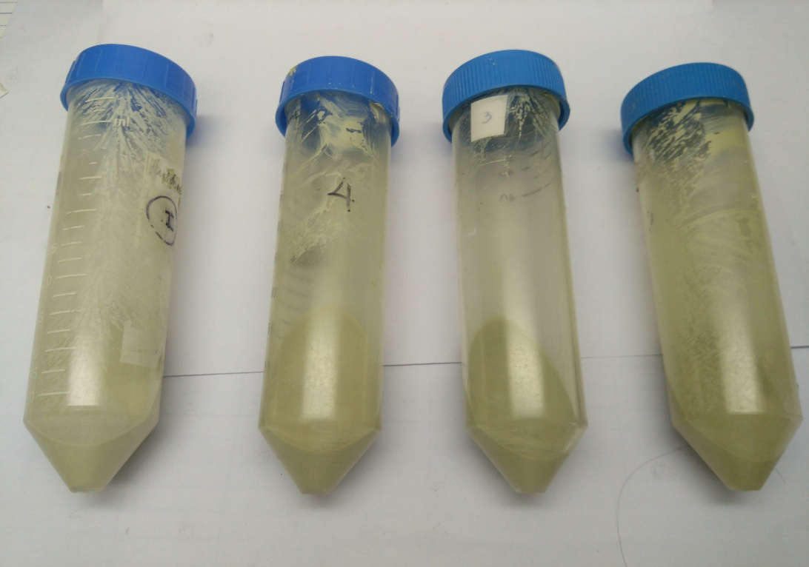

Hình 3.: Mẫu mask sau khi ly tâm

Mẫu sau ly tâm vẫn không bị tách

#### 3.3.1.2 Độ bền phơi sáng

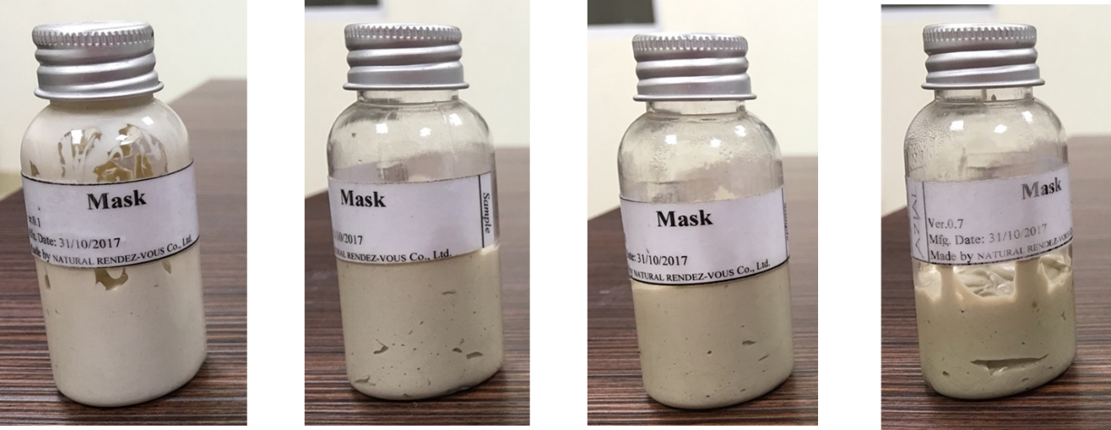

M3

M5

M7

M1

Hình 3. : Các mẫu mask ở điều kiện phơi sáng

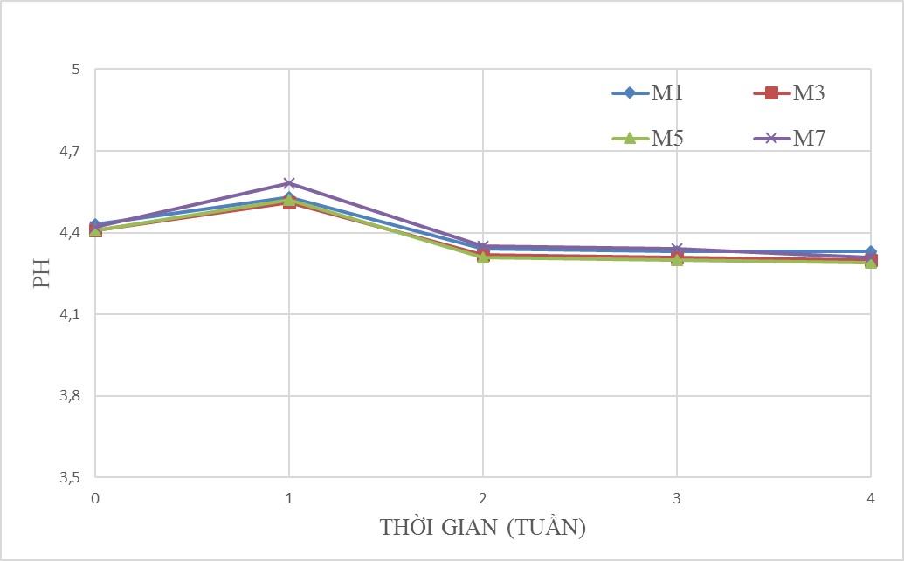

Hình 3.: Sự thay đổi pH của mẫu mask trong 4 tuần (phơi sáng)

Kết quả trên cho thấy, nhìn chung, các mẫu đều thay đổi theo một quy luật nhất định. Trong giai đoạn từ lúc hoàn thành mẫu cho đến tuần 1, pH của mẫu tăng nhẹ. Sau tuần 1, các mẫu đều có xu hướng giảm, từ tuần thứ 2 trở đi, pH của mẫu giảm nhưng rất ít, hầu như không thay đổi. Điều này có thể giải thích được rằng mẫu sản phẩm cần có thời gian để ổn định, đồng nhất của hệ.

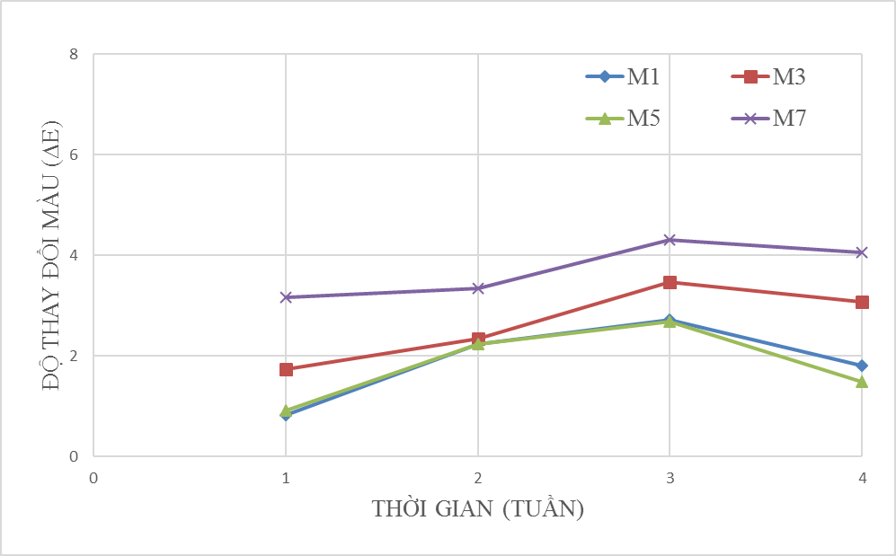

Hình 3.: Sự thay đổi màu của mẫu mask trong vòng 4 tuần (phơi sáng)

Kết quả trên cho thấy, các mẫu có sự thay đổi tương tự nhau. Từ tuần 1 đến tuần 3, độ thay đổi màu của các mẫu đều tăng, và từ tuần 3 đến tuần 4, độ thay đổi màu giảm nhẹ. Sự thay đổi màu giữa các mẫu khá lớn (∆E đa phần đều lớn hơn 1), cho thấy rằng có sự biến đổi màu của cao chiết. Điều này có thể giải thích rằng sắc tố tạo nên màu lục của mẫu chính là Chlorophyll, khi ở điều kiện phơi sáng, Chlorophyll sẽ bị phân hủy, vì thế làm giảm màu của mẫu, tạo nên sự khác biệt về màu.

#### 3.3.1.3 Độ bền lưu nhiệt (Tủ ấm)

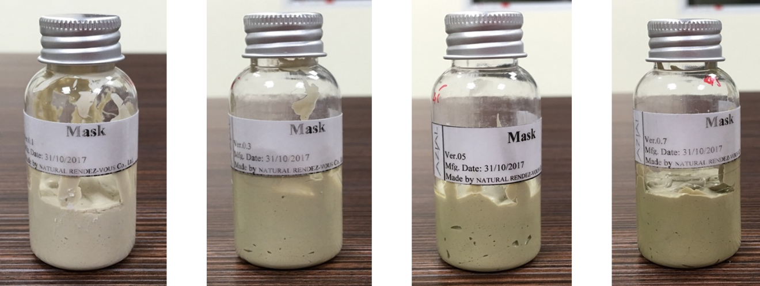

M7

M5

M3

M1

Hình 3.: Các mẫu mask ở điều kiện lưu nhiệt

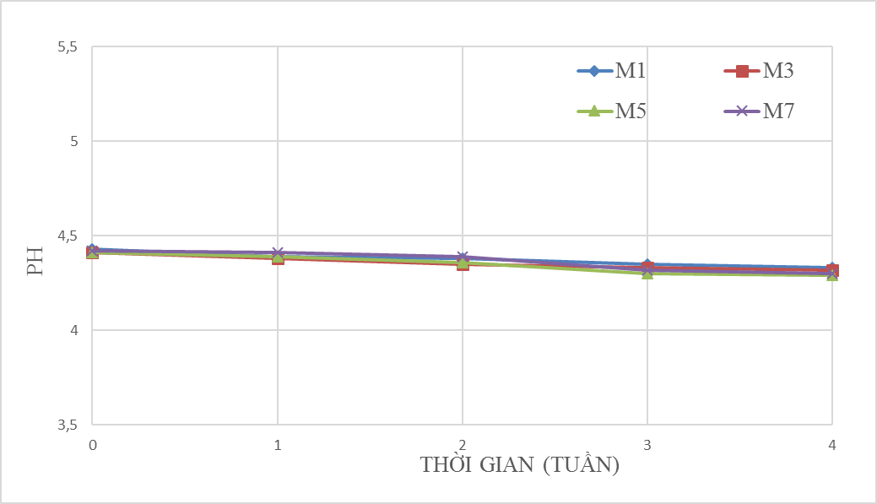

Hình 3.: Sự thay đổi pH của mẫu mask trong 4 tuần (Tủ ấm)

Kết quả trên cho thấy sự thay đổi pH trong tủ ấm khá giống nhau. Các mẫu có pH đều có xu hướng giảm đều, nhưng sự giảm pH rất ít, có thể xem là pH của hệ ổn định. Sự khác biệt pH giữa các mẫu không đáng kể, có thể nói sự khác biệt về nồng độ cao chiết trong mẫu không ảnh hưởng đến pH của mẫu.

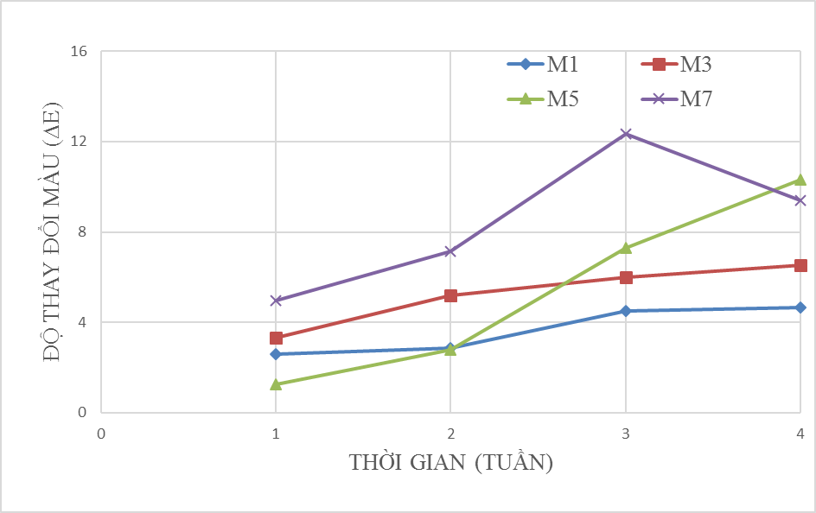

Hình 3.: Sự thay đổi màu của mẫu mask trong vòng 4 tuần (tủ ấm)

Kết quả trên cho thấy, độ thay đổi màu ∆E của các mẫu tăng theo thời gian, riêng mẫu M7, giữa tuần 3 và tuần 4, ∆E giảm. Những mẫu có nồng độ cao chiết càng cao thì sự thay đổi màu càng biểu hiện rõ rệt. Nguyên nhân của sự biến đổi này là do chlorophyll gặp nhiệt độ cao trong tủ ấm trong khoảng thời gian dài sẽ bị biến đổi thành màu hơi nâu, do tạo thành sản phẩm thủy phân không mong muốn như pheophytin, pheophorbide, làm cho màu của mẫu bị sậm hơn.

### 3.3.2 Độ bền mẫu scrub mask

#### 3.3.2.1 Độ bền sốc nhiệt

#### 3.3.2.2 Độ bền phơi sáng

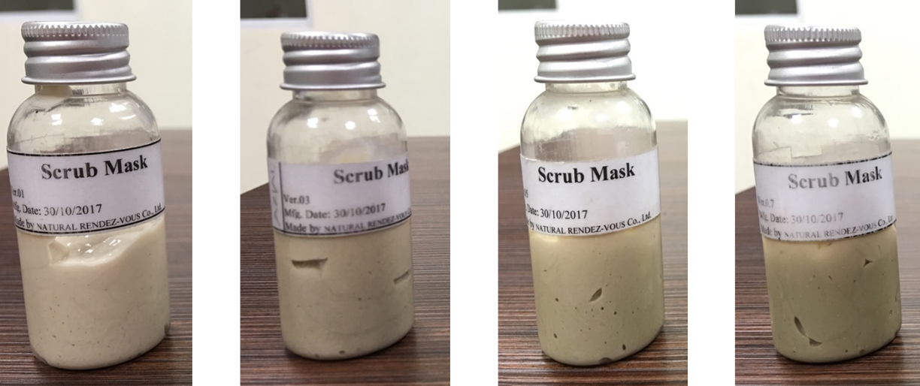

SM3

SM5

SM7

SM1

Hình 3.: Các mẫu scrub mask ở điều kiện phơi sáng

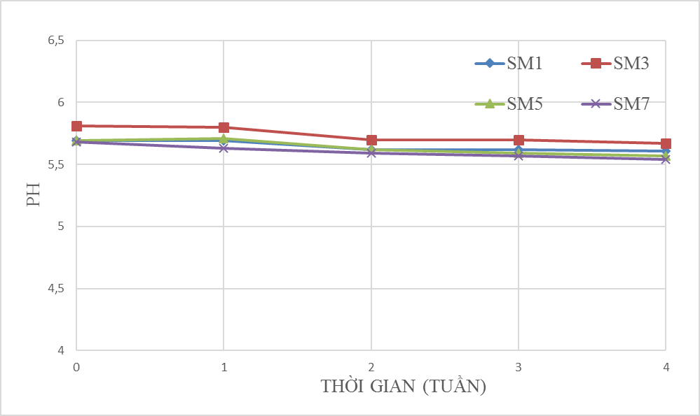

Hình 3.: Sự thay đổi pH của mẫu scrub mask trong 4 tuần (phơi sáng)

Sự thay đổi pH của các mẫu scrub mask trong 4 tuần ở nhiệt độ phơi sáng được thể hiện trên hình, pH các mẫu có xu hướng giảm nhẹ, có thể xem pH các mẫu ổn định trong điều kiện phơi sáng.

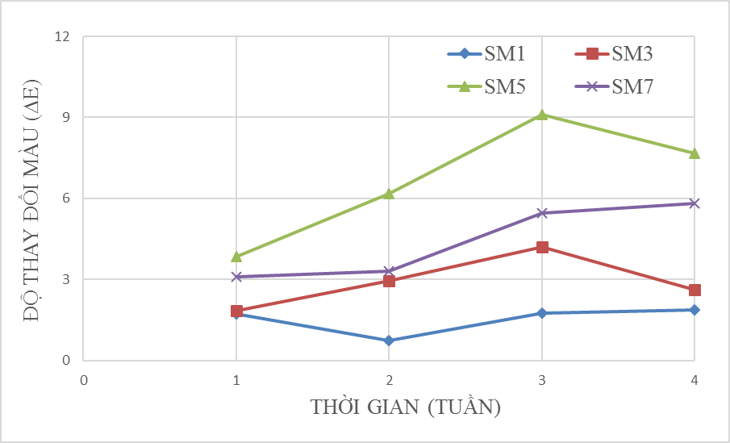

Hình 3.: Sự thay đổi màu của mẫu scrub mask trong vòng 4 tuần (phơi sáng)

Kết quả trên cho thấy, sự thay đổi màu của các mẫu không đồng đều, mẫu SM1 và SM7 có xu hướng thay đổi giống nhau, ∆E có xu hướng giảm trong khoảng tuần 1 và 2, sau đó tăng dần từ tuần 2 đến tuần 4. Đối với mẫu SM3 và SM5, có xu hướng thay đổi giống nhau, ∆E có xu hướng tăng trong khoảng từ ban đầu cho đến tuần 3 và từ tuần 3 đến tuần 4, ∆E có xu hướng giảm nhẹ. Tuy nhiên, sự thay đổi màu của các mẫu khá lớn (∆E >1), điều này cũng được giải thích giống với sự thẩy đổi màu của mẫu mask ở điều kiện phơi sáng.

#### 3.3.2.3 Độ bền lưu nhiệt (Tủ ấm)

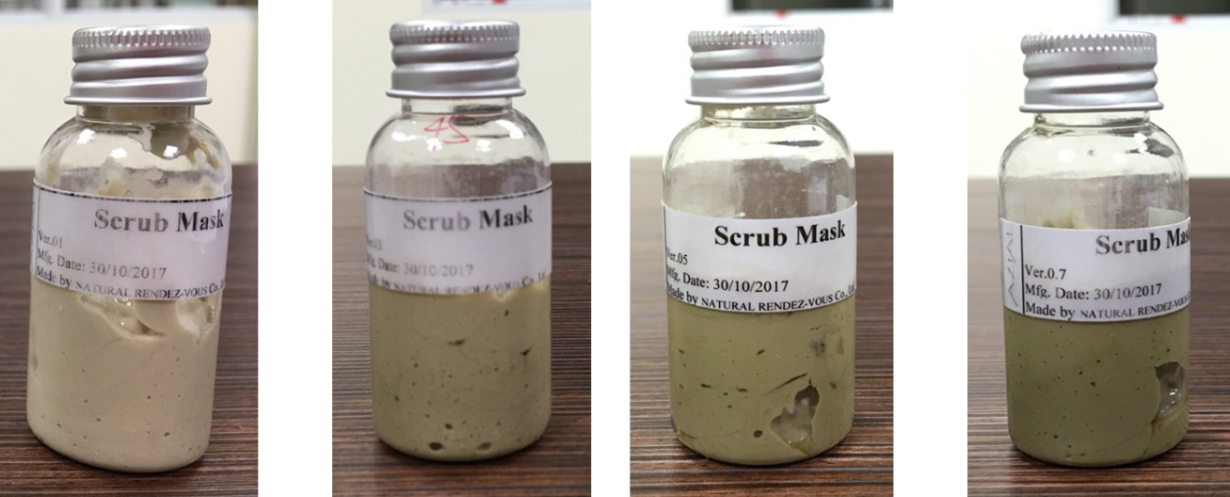

SM3

SM5

SM7

SM1

Hình 3.: Các mẫu scrub mask ở điều kiện lưu nhiệt.

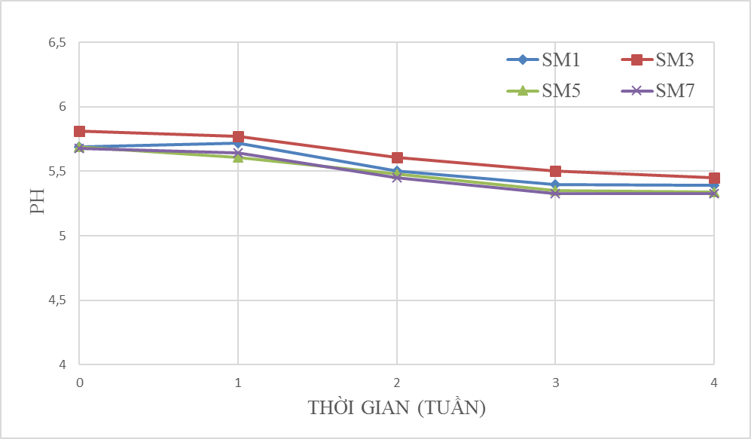

Hình 3.: Sự thay đổi pH của mẫu scrub mask trong 4 tuần (Tủ ấm)

Kết quả trên cho thấy, sự thay đổi pH của các mẫu trong tủ ấm có xu hướng giảm đều, tuy nhiên sự thay đổi không rõ rệt.

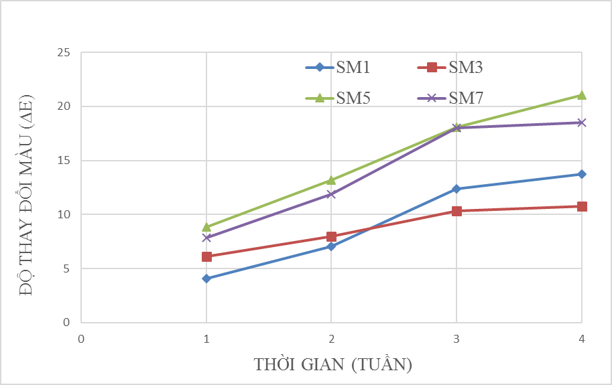

Hình 3.: Sự thay đổi màu của mẫu scrub mask trong vòng 4 tuần (tủ ấm)

Kết quả trên cho thấy, độ thay đổi màu ∆E của các mẫu tăng theo thời gian, những mẫu có nồng độ cao chiết càng cao thì xu hướng thay đổi màu càng lớn. Sự thay đổi màu rất lớn (∆E nằm trong khoảng từ 4 đến 21). Nguyên nhân của sự thay đổi màu rõ rệt của các mẫu scrub mask được giải thích tương tự như sự thay đổi màu của mẫu mask trong tủ ấm.

## 3.4 KHẢ NĂNG XÂM NHẬP THỊ TRƯỜNG

Giá của sản phẩm là thước đo chất lượng của sản phẩm. Một sản phẩm có chất lượng tốt, chỉnh chu từ bên trong sản phẩm cho đến bao bì bên ngoài chắc hẳn giá thành phải cao. Tuy nhiên, mỗi sản phẩm muốn tiếp cận với thị trường, ngoài chất lượng tối ưu thì giá thành vẫn là một yếu tố quyết định quan trọng, phải phù hợp với người dân bản xứ. Vì vậy, cần phải tính toán giá thành sản phẩm của mẫu mask và scrub mask để điểu chỉnh sao cho phù hợp với thị trường bên ngoài.

Bảng 3.: Tính toán giá thành của mask.

|  |  |  |  |  |
| --- | --- | --- | --- | --- |
| Số TT | Thành phần | Tỷ lệ (%) | Giá nguyên liệu  (VNĐ/1kg) | Thành tiền (VNĐ/1kg sản phẩm) |
| 1 | Nước | Vừa đủ 100 | 680 |  |
| 2 | Acid citric | 0,9 | 35.000 | 315 |
| 3 | Xanthan gum | 0,25 | 300.000 | 750 |
| 4 | Glycerin | 6 | 21.000 | 1.260 |
| 5 | Dermosoft 1388 ECO | 3 | 2.924.000 | 87.720 |
| 6 | Shea butter | 1 | 165.000 | 1650 |
| 7 | Olivem 1000 | 3,5 | 728.160 | 25.485 |
| 8 | Glyceryl cocoate | 1 | 112.170 | 1.122 |
| 9 | Dermosoft GMCY | 0,4 | 1.290.000 | 5.160 |
| 10 | Kaolin | 41 | 223.920 | 91.807 |
| 11 | Cao chiết | 0,1- 0,7 |  |  |
|  | Tổng | 100 |  |  |

Bảng 3.: Tính toán giá thành của scrub mask.

|  |  |  |  |  |
| --- | --- | --- | --- | --- |
| Số TT | Thành phần | Tỷ lệ (%) | Giá nguyên liệu (VNĐ/kg) | Thành tiền (VNĐ/1kg sản phẩm) |
| 1 | Nước | Vừa đủ 100 | 680 |  |
| 2 | Sodium Alginate | 3 | 575.000 |  |
| 3 | Acid citric | 0,15 | 35.000 |  |
| 4 | Glycerin | 6 | 21.000 |  |
| 5 | Dermosoft 1388 ECO | 3 | 2.924.000 |  |
| 6 | Olivem 1000 | 3 | 728.160 |  |
| 7 | Glyceryl cocoate | 2 | 112.170 |  |
| 8 | Dermosoft GMCY | 0,4 | 1.290.000 |  |
| 9 | Kaolin | 15 | 223.920 |  |
| 10 | Cao chiết | 0,1- 0,7 |  |  |
|  | Tổng | 100 |  |  |

# CHƯƠNG 4: KẾT LUẬN VÀ KIẾN NGHỊ

# TÀI LIỆU THAM KHẢO

1. Phạm Văn Hiển (2010) Da liễu học, *Nhà xuất bản giáo dục Việt Nam*.

2. Avi Shai, Howard I. Maibach,R. Baran (2001) *Handbook of cosmetic skin care,* Martin Dunitz ; Distributed in the U.S. by Blackwell Science, London; Malden, MA, USA,

3. Jerry L McCullough,Kristen M Kelly (2006) Prevention and treatment of skin aging, *Annals of the New York Academy of Sciences,* **1067** (1), 323-331.

4. Emil A Tanghetti (2013) The role of inflammation in the pathology of acne, *Journal of Clinical & Aesthetic Dermatology,* **6** (9).

5. Hiroshi Shimizu (2007) *Shimizu's textbook of dermatology,* Hokkaido University, [Japan],

6. Vương Ngọc Chính (2005) Hương liệu mỹ phẩm, *Đại học Bách Khoa Thành Phố Hồ Chí Minh*.

7. D. R. Hoffman, L. M. Kroll, A. Basehoar, B. Reece, C. T. Cunningham,D. W. Koenig (2015) Immediate and extended effects of abrasion on stratum corneum natural moisturizing factor, *Skin Res Technol,* **21** (3), 366-72.

8. Bruno Burlando (2010) CRC Press, Hoboken.

9. André O’Reilly Beringhs, Julia Macedo Rosa, Hellen Karine Stulzer, Rosane Maria Budal,Diva Sonaglio (2013) Green clay and aloe vera peel-off facial masks: response surface methodology applied to the formulation design, *AAPS PharmSciTech,* **14** (1), 445-455.

10. N. Akhtar, B. A. Khan, T. Mahmood, H. M. S. Khan, A. Mehmood,T. Saeed (2011) Exploring cucumber extract for skin rejuvenation, *Afr. J. Biotechnol. African Journal of Biotechnology,* **10** (7), 1206-1216.

11. Rafael Pinto Vieira, Alessandra Ribeiro Fernandes, Telma Mary Kaneko, Vladi Olga Consiglieri, Claudinéia Aparecida Sales de Oliveira Pinto, Claudia Silva Cortez Pereira, André Rolim Baby,Maria Valéria Robles Velasco (2009) Physical and physicochemical stability evaluation of cosmetic formulations containing soybean extract fermented by Bifidobacterium animalis, *Brazilian Journal of Pharmaceutical Sciences,* **45** (3), 515-525.

12. MVR Velasco, RP Vieira, AR Fernandes, MF Dario, CASO Pinto, CA Pedriali, TM Kaneko,AR Baby (2014) Short‐term clinical of peel‐off facial mask moisturizers, *International journal of cosmetic science,* **36** (4), 355-360.

13. Sonali Jayronia (2016) DESIGN AND DEVELOPMENT OF PEEL-OFF MASK GEL FORMULATION OF TRETINOIN FOR ACNE VULGARIS.

14. Wira Noviana Suhery,Nia Anggraini (2016), Formulation and Evaluation of Peel-off Gel Masks from Red Rice Bran Extract with Various Kind of Bases, *Proceeding of* *1st International Conference on Advance Pharmacy and Pharmaceutical Sciences*,

15. T Ismanelly Hanum,Lia Laila ISSN 0975-413X CODEN (USA): PCHHAX.

# PHỤ LỤC